RANCANG BANGUN ALAT PELACAK LOKASI KENDARAAN BERMOTOR MENGGUNAKAN MIKROKONTROLER ARDUINO UNO DAN GPS BERBASIS WEB

# Bab 1

**Pendahuluan**

## 1.1 Latar Belakang

Seiring dengan majunya perkembangan IOT (internet of things), khususnya dibidang teknologi, membawa pengaruh besar pada kehidupan manusia baik langsung maupun tidak langsung, yang memungkinkan terciptanya peralatan-peralatan yang semakin canggih dengan teknologi yang baru. Internet of Things (IoT) pertama kali diperkenalkan oleh Kevin Ashton pada tahun 1999. Meski telah diperkenalkan sejak 15 tahun yang lalu, hingga kini belum ada sebuah konsensus global mengenai definisi IoT. Namun secara umum konsep IoT diartikan sebagai sebuah kemampuan untuk menghubungkan objek-obek cerdas dan memungkinkannya untuk berinteraksi dengan objek lain, lingkungan maupun dengan peralatan komputasi cerdas lainnya melalui jaringan internet. (Abdul Chalel, 2019)

Kendaraan bermotor adalah barang berharga bagi manusia, dengan kendaraan orang dapat mudah untuk berpergian ke suatu tujuan, seperti ke kantor, ke sekolah, ke pasar dan lain sebagainya. atau orang yang diambil harta bendanya. Banyaknya aksi pencurian kendaraan motor pada saat ini membuat masyarakat menjadi resah, pelakunya pun tidak segan – segan untuk menghilangkan nyawa korbannya apabila korban mencoba melawan.

Sistem pelacakan kendaraan adalah rangkaian sistem yang dipasang pada kendaraan agar dapat dilacak oleh pemilik kendaraan atau pihak ketiga lainnya. Sistem pelacakan kendaraan modern umumnya menggunakan perangkat GPS untuk menentukan lokasi kendaraan. GPS (Global Positioning System) merupakan sistem navigasi berbasis satelit yang dapat menunjukan lokasi dan informasi waktu di segala kondisi cuaca di manapun pada permukaan bumi selama mendapat jangkauan dari minimal empat buah satelit GPS. Penerapan GPS ini juga dapat diimplementasikan juga menggunakan konsep Internet of Things (IoT) dengan memanfaatkan perkembangan konektivitas internet. Salah satu perangkat yang dapat mendukung sistem IoT adalah arduino yang merupakan pengendali mikro single-board yang bersifat open-source yang mampu mengendalikan beberapa modul seperti modul GPS untuk mendapatkan koordinat lokasi latitude dan longitude dari satelit GPS yang digunakan untuk mengetahui posisi dari suatu objek. Selain modul GPS, arduino juga dapat mengendalikan modul GPRS yang berfungsi untuk mengirim data koordinat lokasi ke sebuah web server melalui jaringan internet. Untuk melihat data koordinat lokasi yang dikirim oleh perangkat sistem pelacakan kendaraan, maka dibutuhkan sebuah sistem informasi yang akan menampilkan lokasi dari kendaraan yang telah dipasangkan alat GPS.

Dengan menggunakan mikrokontroller arduino uno sebagai pengontrol, dan dirangkaikan pada GPS module Neo 6VM2 sebagai penunjuk lokasi letak kendaraan berada, GSM SIM900 Shield sebagai modul untuk mengirim data koordinat lokasi ke sebuah web server melalui jaringan internet. Dimana nantinya di sistem informasi web akan memberikan informasi lokasi pada kendaraan jika terjadi pencurian, sehingga akan mengurangi kemungkinan kehilangan kendaraan bermotor.

## 1.2 Rumusan Masalah

1. Bagaimana membangun alat pelacak lokasi menggunakan Arduino Uno dan GPS berbasis web.

2. Bagaimana unjuk kerja dari alat pelacak lokasi menggunakan Arduino Uno dan GPS berbasis web.

## 1.3 Batasan Masalah

1. Alat ini menggunakan mikrokontroler Arduino Uno.
2. Alat pelacak hanya menunjukkan titik lokasi kendaraan, tidak memberikan informasi jalur yang dilalui kendaraan.
3. Informasi lokasi kendaraan yang dikirimkan melalui web server menggunakan layanan GPRS (General Packet Radio Service).
4. Pengujian alat berupa simulasi yang dilakukan di luar ruangan.
5. Alat ini menggunakan SIM900 yang didalamnya terdapat modul GSM.

## 1.4 Tujuan Penelitian

**Tujuan Umum**

1. Adapun maksud dari penulisan tugas akhir ini adalah untuk memenuhi salah satu persyaratan kelulusan program studi S1 pada jurusan Teknik Informatika, Fakultas Teknologi Informasi, Universitas Budi Luhur, Jakarta.
2. Dapat diterapkannya ide serta teori yang didapatkan selama pendidikan untuk dapat diimplementasikan sehingga dapat berguna bagi untuk peningkatan mutu.
3. Memudahkan dalam melakukan pelacakan kendaraan yang bergerak.

**Tujuan Khusus**

1. Memanfaatkan teknologi yang ada.
2. Mengetahui dan memahami cara kerja alat serta keakurasian secara teori maupun praktek.
3. Menuangkan hasil studi pustaka dan studi lapangan ke dalam sebuah karya tulis ilmiah.

## 1.5 Manfaat Penelitian

Hasil penelitian ini diharapkan dapat membantu melacak keberadaan

kendaraan. Dan juga sebagai informasi untuk mengembangkan sistem keamanan

pada kendaraan dimasa yang akan datang.

## 1.6 Sistematika Penulisan

Sistematika penulisan merupakan penjelasan yang bertujuan untuk mempermudah pembaca dalam memahami isinya. Sistematika penulisan ini terdiri dari 5 bab dan disertai lampiran-lampiran untuk membahas isi dari penulisan penelitian ini. Setiap bab memiliki hubungan yang saling berkaitan satu sama lainnya agar sistematika dapat dijelaskan secara rinci. Adapun sistematika penulisannya sebagai berikut:

**BAB I : PENDAHULUAN**

Pada bab ini menjelaskan serta membahas mengenai latar belakang penelitian, gambaran umum permasalahan, tujuan penulisan, batasan-batasan masalah yang dibahas, metode perancangan dan sistematika penulisan dalam penyusunan skripsi ini.

**BAB II : LANDASAN TEORI**

Pada bab ini menjelaskan serta membahas tentang relevan teori-teori yang digunakan, dari mulai teori yang bersifat umum, khusus, sampai teori tentang perangkat keras dan lunak yang mendukung perancangan sistem alat.

**BAB III : ANALISA DAN RANCANGAN PROGRAM**

Pada bab ini berisikan spesifikasi sistem yang akan dibuat, diagram blok alat, cara kerja alat, rangkaian keseluruhan, dan flowchart.

**BAB IV :HASIL DAN PEMBAHASAN**

Pada bab ini membahas mengenai implementasi program, cara kerja program yang dikembangkan, evaluasi terhadap sistem yang dibuat serta pengembangan lebih lanjut dari alat dan program yang ada.

**BAB V : PENUTUP**

Pada bab ini memuat kesimpulan yang menjelaskan secara singkat mengenai hasil yang dicapai dari sistem alat Pelacak Lokasi Menggunakan Arduino Uno dan GPS Berbasis Web dapat dikembangkan serta saran yang disampaikan mengenai hal-hal yang belum terdapat dalam pembuatan penelitian ini untuk kemungkinan pengembangan yang lebih lanjut.

# Bab 2

**Landasan Teori**

## 2.1 Internet of Things (IoT)

Internet of Things (IoT) pertama kali diperkenalkan oleh Kevin Ashton pada tahun 1999. Meski telah diperkenalkan sejak 15 tahun yang lalu, hingga kini belum ada sebuah konsensus global mengenai definisi IoT. Namun secara umum konsep IoT diartikan sebagai sebuah kemampuan untuk menghubungkan objek-obek cerdas dan memungkinkannya untuk berinteraksi dengan objek lain, lingkungan maupun dengan peralatan komputasi cerdas lainnya melalui jaringan internet. IoT dalam berbagai bentuknya telah mulai diaplikasikan pada banyak aspek kehidupan manusia. CISCO bahkan telah menargetkan bahwa pada tahun 2020, 50 miliar objek akan terhubung dengan internet (Abdul Chalel, 2019)

## 2.1 Mikrokontroler

Menurut Chamim (2012) Mikrokontroler adalah sebuah sistem komputer

yang seluruh atau sebagian besar elemennya dikemas dalam satu chip IC,

sehingga sering disebut single chip microcomputer. Mikrokontroler merupakan

sistem komputer yang mempunyai salah satu atau beberapa tugas yang sangat

spesifik.

Sedangkan pengertian mikrokontroler itu sendiri adalah sebuah chip yang

berfungsi sebagai pengontrol rangkaian elektronik dan umunya dapat

menyimpan program di dalamnya. Mikrokontroler umumnya terdiri dari CPU

(Central Processing Unit), memori, I/O tertentu dan unit pendukung seperti

Analog-to-Digital Converter (ADC) yang sudah terintegrasi di dalamnya.

### 2.1.1. Pemanfaatan Mikrokontroler

Sistem yang menggunakan mikrokontroler sering disebut sebagai

embedded system atau dedicated system. Embedded system adalah

sistem pengendali yang tertanam pada suatu produk, sedangkan

dedicated system adalah sistem pengendali yang dimaksudkan hanya

untuk suatu fungsi tertentu. Sebagai contoh, printer adalah suatu

embedded system karena di dalamnya terdapat mikrokontroler sebagai

pengendali dan juga dedicated system karena fungsi pengendali tersebut

berfungsi hanya untuk menerima data dan mencetaknya. Hal ini

berbeda dengan suatu PC yang dapat digunakan untuk berbagai macam

keperluan, sehingga mikroprosesor pada PC sering disebut sebagai

general purpose microprocessor (microprocessor serba guna). Pada PC

berbagai macam software yang disimpan pada media penyimpanan

dapat dijalankan, tidak seperti mikrokontroler hanya terdapat satu

software aplikasi. Penggunaan mikrokontroler antara lain terdapat pada

bidang-bidang berikut ini.

1. Otomotif : engine control unit, air bag, fuel control, anti lock braking

system, sistem pengaman alarm, transmisi automatik, hiburan,

pengkondisi udara, speedometer dan odometer, navigasi, suspensi

aktif.

2. Perlengkapan rumah tangga dan perkantoran : sistem pengaman

alarm, remote control, mesin cuci, microwave, pengkondisi udara,

timbangan digital, mesin foto kopi, printer, mouse.

3. Pengendali peralatan di industri.

4. Robotika.

Saat ini mikrokontroler 8 bit masih menjadi jenis mikrokontroler

yang paling populer dan paling banyak digunakan. Maksud dari

mikrokontroler 8 bit adalah data yang dapat diproses dalam satu waktu

adalah 8 bit, jika data yang diproses lebih besar dari 8 bit maka akan

dibagi menjadi beberapa bagian data yang masing-masing terdiri dari 8

bit. Masing-masing mikrokontroler mempunyai cara dan bahasa

pemrograman yang berbeda, sehingga program untuk suatu jenis

mikrokontroler tidak dapat dijalankan pada jenis mikrokontroler lain.

Untuk memilih jenis mikrokontroler yang cocok dengan aplikasi yang

dibuat terdapat tiga kriteria yaitu:

1. Dapat memenuhi kebutuhan secara efektif & efisien. Hal ini

menyangkut kecepatan, kemasan/packaging, konsumsi daya, jumlah

RAM dan ROM, jumlah I/O dan timer, harga per unit.

2. Bahasa pemrograman yang tersedia.

3. Kemudahan dalam mendapatkannya. (Sulhan Setiawan,2008)

### 2.1.2 Arduino

Menurut Syahwil (2013), Arduino adalah papan rangkaian

elektronik open source yang di dalamnya terdapat komponen utama

yaitu, sebuah chip mikrokontroler. Sedangkan menurut web resmi

arduino (www.arduino.cc), Arduino adalah “sebuah platform elektronik

open source berbasis pada hardware dan software yang mudah

digunakan”.

Mikrokontroler itu sendiri suatu chip atau IC (Integrated circuit)

yang bisa diprogram menggunakan komputer. Program yang direkam

bertujuan agar rangkaian elektronik dapat membaca input, memproses,

dan kemudian menghasilkan output sesuai yang diinginkan. Outputnya

itu bisa berupa sinyal, besaran tegangan, lampu, suara, getaran, gerakan, dan sebagainya. Secara umum Arduino terdiri dari dua bagian,

yaitu :

1) Hardware berupa papan input/output (I/O) yang open source.

2) Software Arduino yang juga open source, meliputi open source

Arduino IDE untuk menulis program dan driver untuk koneksi ke

Komputer.

**a. Kelebihan dan Kekurangan Arduino**

Kelebihan dari arduino adalah :

1. Murah, papan (perangkat keras) Arduino biasanya dijual relatif murah dibandingkan dengan platform mikrokontroler pro lainnya.
2. Pemrograman sederhana dan mudah, perlu diketahui bahwa lingkungan pemrograman di Arduino mudah digunakan untuk pemula, dan cukup fleksibel bagi mereka yang sudah tingkat lanjut.
3. Perangkat lunak open source, perangkat lunak Arduino IDE dipublikasikan sebagai open source, tersedia bagi para pemrogram berpengalaman untuk pengembangan lebih lanjut. Bahasanya bisa dikembangkan lebih lanjut melalui pustaka-pustaka C++ yang berbasis pada Bahasa C untuk AVR.
4. Perangkat keras open source, perangkat keras Arduino berbasis mikrokontroler ATMEGA8, ATMEGA168, ATMEGA328 dan ATMEGA1280 (yang terbaru ATMEGA2560). Dengan demikian siapa saja bisa membuatnya (dan kemudian bisa menjualnya) perangkat keras Arduino ini.
5. Library gratis, tersedia library yang sangat banyak untuk menghubungkan Arduino dengan macam-macam sensor, aktuator maupun modul komunikasi. Misalnya library untuk mouse, keyboard, servo, GPS, dsb. Berhubung Arduino adalah open source, maka library-library ini juga open source dan dapat di download gratis di website Arduino.

Kekurangan arduino :

Dibalik kelebihan suatu alat akan ada kekurangan, dan kekurangan

dari arduino adalah :

1. Kode hex relatif lebih besar.
2. Sering terjadi kesalahan fuse bit saat membuat bootloader.
3. Waktu memodifikasi program lebih lama, karena pada penggunaan pin yang banyak harus “disiplin” dalam menginisialisasinya.
4. Storage flash berkurang, karena dipakai untuk bootloader.

**b. Penggunaan dan Pemanfaatan Arduino**

Kegunaan Arduino dapat difungsikan sesuai kebutuhan yang

membuat program, seperti untuk mengontrol LED, bisa juga

digunakan untuk mengontrol helikopter, pendeteksi kebakaran.

Sudah banyak contoh yang sudah pernah dibuat diantaranya MP3

player, pengontrol motor, mesin CNC, mengukur kelembaban tanah,

pengukur suhu, pengukur jarak, pengerak servo, pendeteksi gas,

monitor energi, pembaca RFID, drum elektronik, GPS longger, dan

masih banyak lagi selama kebutuhan itu menggunakan

mikrokontroler (Syahwil, 2013).

**C. Arduino Uno**

Arduino Uno adalah board berbasis mikrokontroler pada ATmega328

.Board ini memiliki 14 digital input / output pin (dimana 6 pin dapat digunakan

sebagai output PWM), 6 input analog, 16 MHz osilator kristal, koneksi USB,

jack listrik tombol reset. Pin-pin ini berisi semua yang diperlukan untuk

mendukung mikrokontroler, hanya terhubung ke komputer dengan kabel USB

atau sumber tegangan bisa didapat dari adaptor AC-DC atau baterai untuk

menggunakannya.

Board Arduino Uno memiliki fitur-fitur baru sebagai berikut :

- 1,0 pinout: tambah SDA dan SCL pin yang dekat ke pin aref dan dua

pin baru lainnya ditempatkan dekat ke pin RESET, dengan IO REF yang

memungkinkan sebagai buffer untuk beradaptasi dengan tegangan yang

disediakan dari board sistem. Pengembangannya, sistem akan lebih

kompatibel dengan Prosesor yang menggunakan AVR, yang beroperasi

dengan 5V dan dengan Arduino Karena yang beroperasi dengan 3.3V.

Yang kedua adalah pin tidak terhubung, yang disediakan untuk tujuan

pengembangannya.

Gambar 2.1 Board Arduino Uno

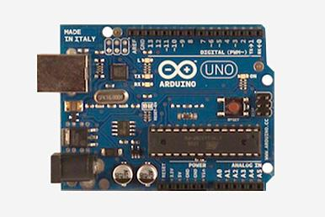

(Sumber: https://www.arduino.cc/en/uploads/Main/ArduinoUnoFront240.jpg)

Deskripsi Arduino UNO:

Tabel 2.1 Deskripsi Arduino Uno

|  |  |
| --- | --- |
| Mikrokontroler | Atmega328 |
| Operasi Voltage | 5V |
| Input Voltage | 7-12 V (Rekomendasi) |
| Input Voltage | 6-20 V (limits) |
| I/O | 14 pin (6 pin untuk PWM) |
| Arus | 50 mA |
| Flash Memory | 32KB |
| Bootloader | SRAM 2 KB |
| EEPROM | 1 KB |
| Kecepatan | 16 Mhz |

## 2.2 Sensor

Sensor adalah jenis tranduser yang digunakan untuk mengubah besaran

mekanis, magnetis, panas, sinar, dan kimia menjadi tegangan dan arus listrik.

Sensor paling sering digunakan untuk pendeteksi pada saat melakukan

pengukuran atau pengendalian. Beberapa jenis sensor yang banyak digunakan

dalam rangkaian elektronika antara lain sensor cahaya, sensor suhu, sensor gas,

sensor api, dan sensor tekanan (Handayani, 2012). Sedangkan menurut (Saftari,

2015), sensor merupakan suatu komponen yang digunakan untuk memberi

masukan data atau value ke Arduino untuk kemudian diproses.

### 2.2.1. Sensor GPS Module UBLOX NEO-6M

GPS adalah sistem navigasi yang menggunakan satelit yang didesain

agar dapat menyediakan posisi secara instant, kecepatan dan informasi

waktu di hampir semua tempat di muka bumi ini, setiap saat dan dalam

kondisi cuaca apapun. Sedangkan alat untuk menerima sinyal satelit

yang dapat digunakan oleh pengguna secara umum dimanakan GPS

Tracker atau GPS Tracking, dengan menggunakan alat ini maka

dimungkinkan user dapat melacak posisi kendaraan, armada, ataupun

mobil dalam keadaan Real-Time. Bagian yang paling penting dalam

sistem navigasi GPS adalah beberapa satelit yang berada di orbit bumi

atau yang sering kita sebut di ruang angkasa. Satelit GPS saat ini

berjumlah 24 unit yang semuanya dapat memancarkan sinyal ke bumi

yang lalu dapat ditangkap oleh alat penerima sinyal tersebut atau GPS

Tracker. Selain satelit terdapat 2 sistem lain yang saling berhubungan

sehingga jadilah 3 bagian penting dalam sistem GPS, ketiga bagian

tersebut adalah:

1. GPS Control Segment

Control segment GPS terdiri dari lima stasiun yang berada di

pangkalan Falcon Air Force, Colorado Springs, Ascension Island,

Hawaii, Diego Garcia dan Kwajalein. Kelima stasiun ini adalah

mata dan telinga bagi GPS. Sinyal-sinyal dari satelit diterima oleh

bagian kontrol, kemudian dikoreksi, dan dikirimkan kembali ke

satelit. Data koreksi lokasi yang tepat dari satelit ini disebut data

ephemeris, yang kemudian nantinya dikirimkan ke alat navigasi

yang kita miliki.

1. GPS Space Segment

Space Segment adalah terdiri dari sebuah jaringan satelit yang

tediri dari beberapa satelit yang berada pada orbit lingkaran yang

terdekat dengan tinggi nominal sekitar 20.183 km di atas

permukaan bumi. Sinyal yang dipancarkan oleh seluruh satelit

tersebut dapat menembus awan, plastik dan kaca, namun tidak bisa

menembus benda padat seperti tembok dan rapatnya pepohonan.

Terdapat 2 jenis gelombang yang hingga saat ini digunakan sebagai

alat navigasi berbasis satelit. Masing-masingnya adalah gelombang

L1 dan L2, dimana L1 berjalan pada frekuensi 1575.42 MHz yang

bisa digunakan oleh masyarakat umum, dan L2 berjalan pada

frekuensi 1227.6 Mhz dimana jenis ini hanya untuk kebutuhan

militer saja.

1. GPS User Segment

User segment terdiri dari antena dan prosesor receiver yang

menyediakan positioning, kecepatan dan ketepatan waktu ke

pengguna. Bagian ini menerima data dari satelit-satelit melalui

sinyal radio yang dikirimkan setelah mengalami koreksi oleh

stasiun pengendali (GPS Control Segment)

Spesifikasi :

* 1. Standalone GPS receiver
  2. 9600 baud (default setting, can be charged)
  3. VCC = 3.3V – 5V
  4. Serial TTL
  5. Onboard LED which flashes to indicate lock
  6. Ublox Neo-6M GPS module
  7. Under 1 second time-to-first-fix for hot and aided starts
  8. Indoor GPS – 162 dBm tracking sensitivity
  9. Anti-jamming technology
  10. Support SBAS (WAAS, EGNOS, MSAS, GAGAN)
  11. U-blox 6 50 channel positioning engine with over 2 million effective correlators
  12. Timepulse
  13. 5Hz positioning update rate
  14. Operating temperature range: -40 TO 85C
  15. UART TTL socket

## 2.3 Gsm Shield Simcomm (SIM 900A)

SIM900A adalah komponen tambahan sebagai pengirim data secara pesan singkat yang digunakan pada penelitian ini. Modul SIM900A GSM/GPRS adalah bagian yang berfungsi untuk berkomunikasi antara pemantau utama dengan ponsel.GSM (Global System for Mobile Communications) mulai menggeser AMPS diawal tahun 1995, PT.Telkomsel dan PT.Satelindo adalah dua operator pelopor teknologi GSM di Indonesia.GSM menggunakan teknologi digital, ada beberapa keunggulan menggunakan teknologi digital dibandingkan dengan analog seperti kapasitas yang besar, sistem keamanan yang lebih baik dan layanan yang lebih beragam. GSM menggunakan teknologi akses gabungan antara FDMA (Frequency Division Multiple Access) dan TDMA (Time Division Multiple Access) Universitas Sumatera Utara yang awalnya bekerja pada frekuensi 900 Mhz dan ini merupakan standar yang dipelopori oleh ETSI (The European Telecommunication Standard Institute) dimana frekuensi yang digunakan dengan lebar pita frekuensi 25 Khz pada band frekuensi 900 Mhz. Pita Frekuensi 25 Khz ini kemudian dibagi menjadi 124 carrier frekuensi yang terdiri dari 200 Khz setiap carrier. Carrier Frekuensi 200 Khz kemudian dibagi menjadi 8 time slot dimana setiap user akan melakukan dan menerima panggilan dalam satu time slot berdasarkan pengaturan waktu. Teknologi GSM sampai saat ini paling banyak digunakan di dunia dan juga di Indonesia karena salah satu keunggulan GSM adalah kemampuan roaming yang luas sehingga dapat dipakai di berbagai negara.Namun kecepatan akses data pada jaringan GSM sangat kecil yaitu sekitar 9.6 kbps, karena pada awalnya hanya dirancang untuk penggunaan suara.

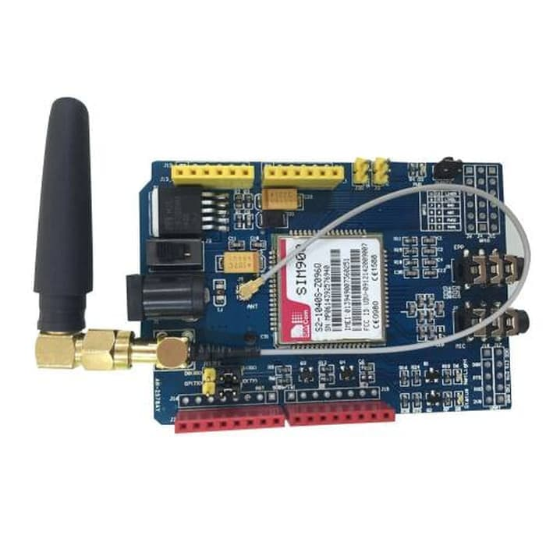

Gambar 2.10. GSM Shield Simcomm (Sim 900A)

### 2.3.1. General Packet Radio Service

Pada awalnya akses data yang dipakai dalam GSM sangat kecil hanya sekitar 9.6 kbps karena memang tidak dimaksudkan untuk akses data kecepatan tinggi.Teknologi yang digunakan GSM dalam akses data adalah WAP (Wireless Application Protocol). Kemudian generasi selanjutnya adalah teknologi GPRS (General Packet Data Radio Service) yang pertama kali dikenalkan di Indonesia oleh PT. Indosat Multi Media pada tahun 2001, GPRS merupakan generasi penerus dari GSM.Secara teori kecepatan akses data menggunakan GPRS adalah sebesar 115 kbps dengan throughput yang didapat adalah 20 – 30 kbps.Karena pada awalnya pemakaian GPRS lebih ditujukan untuk penggunaan akses internet.

## 2.4 Firebase

Firebase adalah *framework* yang berguna untuk membangun aplikasi portabel dan web untuk bisnis yang membutuhkan *real*-*time* *database* yang menyiratkan ketika satu pengguna memperbarui *record* dalam *database*, pembaruan tersebut harus disampaikan kepada setiap pengguna secara instan (Chatterje. N, 2018)

## 2.5 Studi Literatur

Pada penulisan Landasan teori di atas, penulis menggunakan beberapa literatur dari beberapa referensi yang terkait dengan penelitian ini, beberapa jurnal maupun tugas akhir sebagai berikut:

1. Judul : Implementasi Internet Of Things Pada Sistem Informasi Pelacakan

Kendaraan Bermotor Menggunakan Gps Berbasis Web

Jurnal : Jurnal Teknologi Informasi, Komputer, dan Aplikasinya (JTIKA)

Volume : Vol.1, No. 1, Maret 2019, Hal 121-130

Tahun : 2019

Penulis : Arimbawa, I. Wayan Agus, Abdul Chalel Rahman, and Andy Hidayat

Jatmika

The research of motor vehicle tracking system using GPS have been done by some researchers. However, those researches still have problems, such as the location’s accuracy, data transmission that is still manual using SMS, and systems that have not been integrated with the web server. This research applies the concept of Internet of Things on a vehicle system device consisting of four parts. There are an Arduino Uno R3 microcontroller as part of control, GYNEO6MV2 GPS module providing position information, SIM900A GSM/GPRS module used to send or receive data from server, and web-based information system used to monitor position of vehicle. From the results it can be concluded that GPS Tracker device that was designed has ran well and produced an average error difference of 2,457 meters.

1. Judul : Aplikasi Sistem Lacak Kendaraan Berbasis Android Menggunakan Arduino

Uno Dan Modul Sim808

Jurnal : Jurnal Ilmiah Teknologi dan Rekayasa

Volume : Vol. 23, No. 1, April 2018, Hal 55-64

Tahun : 2020

Penulis : Dicka Ariptian Rahayu, Rifki Kosasih

Sering terjadinya pencurian kendaraan bermotor membuat pemilik harus lebih berhatihati dalam memarkirkan kendaraannya. Selain itu dibutuhkan alat tambahan pengamanan kendaraan yang diparkir seperti kunci ganda dan alarm. Akan tetapi, alarm tidak selalu aktif setiap waktu sehingga pencurian bisa tetap terjadi. Jika pencurian terjadi, dibutuhkan Sistem Lacak Kendaraan untuk melacak posisi kendaraan yang telah dicuri. Pada penelitian ini dibuat prototipe sistem lacak kendaraan yang terdiri dari alat pelacak, aplikasi mobile dan web server. Alat pelacak untuk melacak posisi pada kendaraan bermotor yang terhubung dengan web server dan aplikasi mobile menampilkan informasi data dari web server di smartphone pemilik. Alat pelacak terdiri dari 2 komponen utama yaitu Arduino Uno dan Modul SIM808. Alat pelacak ini menerima data dari satelit dan mengirimkan data tersebut berupa koordinat latitude dan longitude ke web server melalui protokol HTTP dengan jaringan internet. Web server menyimpan dan mengolah data ke dalam bentuk JSON dan menyediakan layanan API web services yang dibuat menggunakan PHP Native serta digunakan oleh aplikasi mobile. Aplikasi mobile dibuat berbasiskan Android dan menggunakan kerangka kerja Ionic. Pada aplikasi ini, data posisi kendaraan terbaru dapat secara otomatis terbaharui apabila data API dari web server merupakan data baru.

1. Judul : Sistem Tracking Kendaraan Dengan Mikrokontroller Berbasis Web

Jurnal : -

Volume : -

Tahun : 2019

Penulis : Rizal Wahyulianto

Informasi posisi di permukaan bumi sangat penting untuk pemetaan, navigasi, dan tracking. Dengan memanfaatkan modul GPS (Global Position System) maka dapat menampilkan data-data posisi ditempat modul tersebut berada. Untuk mendapatkan data posisi dan melihat posisi dari lain tempat secara visual dapat dilakukan dengan rekayasa teknologi telekomunikasi secara real-time dan murah. Penelitian ini membangun sistem untuk memonitor pergerakan benda (tracking) dipermukaan bumi yang terbagi dalam beberapa bagian yaitu modul penerima sinyal dari satelit GPS (Global Position System), pengiriman data posisi dengan teknologi GPRS (General Packet Radio Service), mikrokontroler dengan Arduino dan bagian aplikasi monitoring untuk melihat visualisasi data pada peta digital dan sekaligus dapat menyimpan data posisi kedalam server. Mikrokontroler adalah suatu alat elektronika digital yang mempunyai masukan dan keluaran serta kendali dengan program yang bisa ditulis dan dihapus dengan cara khusus, cara kerja mikrokontroler sebenarnya membaca dan menulis data. Penelitian ini mencoba membuat perangkat lunak untuk melacak kendaraan bermotor dengan GPS berbasis Mikrokontroler. Mikrokontroler sebagai sistem masukan dan keluaran program yang bisa membaca dan menulis data serta Web service sebagai output tampilannya. Maka dapat direalisasikan perancangan dan Pembangunan Tracking Kendaraan Dengan Mikrokontroler Berbasis Web. Dengan adanya fasilitas sistem tracking berbasis website, pengguna dapat mengetahui informasi objek bergerak yang dapat dipantau melalui website.

1. Judul : Sistem Tracking Position Berdasarkan Titik Koordinat GPS Menggunakan

Smartphone

Jurnal : Jurnal Infomedia: Teknik Informatika, Multimedia & Jaringan

Volume : Vol. 2, No. 1 Maret 2017

Tahun : 2017

Penulis : Atthari

Sistem Tracking Position merupakan suatu teknologi yang berfungsi sebagai alat untuk mengetahui keberadaan posisi dari objek GPS tersebut berdasarkan titik koordinat Latitude dan Longitude, GPS Tracker juga dapat digunakan sebagai alat pelacak makhluk hidup seperti Hewan, Manusia, GPS Tracker juga dapat difungsikan pada kendaraan pribadi seperti Mobil, Motor, dan kendaraan lainnya. Tujuan dari penelitian Sistem Tracking Position ini adalah memungkinkan pengguna dapat melihat kondisi lingkungan dimana objek GPS tersebut bergerak, dan dapat ditampilkan pada aplikasi berbasis Google Map khususnya Smartphone berbasis android. Metode tracking position menggunakan Geocoding yaitu proses penyimpanan identifikasi lokasi berdasarkan titik koordinat dari GPS menjadi bagian dari Pengumpulan dan analisa data yang dilakukan dalam beberapa aspek seperti, perhitungan selisih jarak, dan perhitungan selisih waktu antara GPS Tracker dan Google Maps. Hasil dari penelitian ini adalah memberi informasi dimana lokasi GPS tersebut berada dengan titik koordinat yang sudah ditentukan dari alat GPS tracker tersebut.

1. Judul : Desain Dan Implementasi Protokol Aplikasi Gsm-gps Tracker

Menggunakan Mikrokontroler

Jurnal : Jurnal Jaringan Telekomunikasi (JARTEL)

Volume : Vol. 4, No. 1 Mei 2017 Hal. 102

Tahun : 2017

Penulis : Fanny Nur Amalia Sari, Aad Hariyadi, Rachmad Saptono

Kehilangan kendaraan kerap terjadi saat ini. Bagi instansi atau perusahaan yang bergerak di bidang persewaan mobil, pasti sering mengalami kasus penyelewengan dimana kendaraan yang disewa oleh pelanggan tidak kembali. Adanya alat pengaman pada kendaraan seperti alarm atau kunci ganda, hal itu hanyalah untuk mencegah terjadinya pencurian. Alat pengaman tersebut tidak dapat untuk melacak posisi kendaraan yang telah hilang dicuri. Tujuan pembuatan suatu perangkat atau aplikasi ini yaitu untuk memantau dan melacak posisi suatu benda atau kendaraan agar tidak terjadi kasus kehilangan atau pencurian dengan menggunakan mikrokontroler dan dapat diakses melalui seluler maupun PC.

Sistem ini menguji 3 parameter yaitu delay, keakuratan, dan kecepatan. Untuk pengujian delay menggunakan stopwatch dan dilakukan pada waktu pagi, siang, dan malam. Pada pengujian keakuratan, dilakukan dengan cara membandingkan sistem dengan GPS Garmin E-Trex untuk mengetahui tingkat akurasinya. Untuk monitoring kecepatan, dapat dilihat pada web dimana selain dapat memantau kecepatan kendaraan, juga dapat memantau kondisi kendaraan tersebut yang ditunjukkan oleh indikator warna pada map yaitu hijau saat kendaraan jalan, kuning saat kendaraan berhenti, dan merah saat tidak terdapat daya atau tidak ada sinyal.

Pada pengujian lama penerimaan SMS, terdapat delay penerimaan SMS di seluler yang bervariasi pada waktu pagi, siang, dan malam hari untuk masing-masing operator. Delay terbesar terjadi pada waktu siang hari di daerah RS.Saiful Anwar yaitu 14,4 detik untuk operator Telkomsel. Sedangkan, delay terkecil terjadi pada waktu siang hari di daerah RS.Saiful Anwar yaitu 7,3 detik untuk operator Indosat. Dari pengujian keakuratan posisi GPS dengan GPS Garmin ETrex sebagai pembandingnya, terdapat selisih jarak sebesar 4,984441 meter. Kesalahan posisi tersebut masih dalam batas toleransi sesuai dengan datasheet modul GPS Garmin E-Trex yaitu <15 meter sehingga akurasi alat masih dalam batas akurasi yang wajar. Pada pengujian kecepatan laju kendaraan didapatkan hasil bahwa kecepatan kendaraan dalam posisi berjalan yaitu 26,7261 km/jam.

1. Judul : Pelacak Kendaraan Hilang Menggunakan GPS dengan Modul GPS6MV2

Dan Ditampilkan Dengan Smartphone

Jurnal : Konferensi Nasional Sistem Informasi (KNSI)

Volume : Vol. 4, No. 8-9 Maret 2018 Hal. 102

Tahun : 2018

Penulis : Ahmad Fauzani Ramadhani, Syafrul Irawadi

Perancangan Sistem Keamanan Untuk Mengetahui Posisi Kendaraan yang hilang Berbasis GPS dan Ditampilkan dengan Smartphone adalah sebuah alat peringatan saat kendaraan dicuri. Alat ini bertujuan untuk memberikan informasi kendaraan yang telah hilang dengan mengirimkan lokasi koordinat kendaraan menggunakan SMS dan dapat ditampilkan dengan aplikasi Google maps. Rancang bangun Sistem Keamanan Untuk Mengetahui Posisi Kendaraan yang hilang Berbasis GPS dan Ditampilkan dengan Smartphone ini memanfaatkan teknologi, yaitu : (1) GPS (Global Positioning System) Ublox 6MV2, (2) Rangkaian sistem minimum mikrokontroler Atmega328 dalam modul arduino uno R3, (3) Modem Wavcome GSM , (4) Smartphone, (5) serta aplikasi Google maps yang sudah ada pada smartphone. Pembuatan perangkat lunak (Software) alat ini menggunakan bahasa pemrograman C. Hasil pengujian yang dilakukan, diketahui bahwa unjuk kerja Perancangan Sistem Keamanan Untuk Mengetahui Posisi Kendaraan yang hilang Berbasis GPS dan Ditampilkan dengan Smartphone dengan hasil pengujian keseluruhan alat dapat menampilkan data informasi sesuai dengan yang diharapkan yaitu sebagai peringatan saat kendaraan dicuri dan mengirimkan lokasi koordinat kendaraan ke smartphone user, kemudian untuk mengetahui posisi kendaraan yang hilang user cukup membuka sms dan perintah tersebut akan memanggil aplikasi Google maps. Kesimpulan yang didapat dari alat ini adalah alat sudah dapat bekerja dengan baik.

1. Judul : Sistem Penjejak Posisi Kendaraan Bermotor Berbasis GPS Melalui Media

SMS

Jurnal : Jurnal Riset Rekayasa Elektro

Volume : Vol. 1, No. 1 Juni 2018 Hal. 31-36

Tahun : 2018

Penulis : Budianto, M. Taufiq Tamam, Latiful Hayat

Ketika tindak kejahatan yang semakin meningkat, terutama dalam kasus pencurian kendaraan bermotor. Solusi yang dilakukan oleh pemilik kendaraan bermotor biasanya hanya menggunakan kunci ganda. Pencuri dapat membuat duplikat kunci kendaraan sehingga pencuri dengan santai bisa untuk mengambilnya.Dalam perkembangan teknologi saat ini, teknologi telepon seluler telah berubah menjadi perangkat multifungsi. Dengan memanfaatkan SMS(Short Message Service) dapat mengontrol sistem keamanan kendaraan bermotor menggunakan Mikrokontroler AT-Mega 328, serta modul GPS SIMCOM SIM908 untuk bisa mengetahui lokasi kendaraan tersebut berada. Dengan teknologi yang semakin canggih sekarang diharapkan kejahatan, terutama pencurian kendaraan dapat dikurangi. Dengan sistem keamanan kendaraan bermotor menggunakan GPS berbasis media SMS dapat memberikan keamanan lebih kepada pemilik kendaraan, karena pemilik kendaraan dapat mengetahui keberadaan kendaraanya jika terjadi suatu pencurian

1. Judul : Penerapan Teknologi General Packet Radio Service Pada Sistem

Monitoring Sepeda Motor

Jurnal : TESLA: Jurnal Teknik Elektro

Volume : Vol. 19, No.1, Maret 2017

Tahun : 2017

Penulis : Zimmy Alexander, Hang Suharto dan Eko Syamsuddin Hasrito

General Packet Radio Service (GPRS) merupakan sistem transmisi berbasis paket untuk Global System for Mobile (GSM). Pengembangan sistem keamanan menggunakan GPRS merupakan salah satu bidang yang terus mengalami pembaharuan terutama di negara Indonesia dimana keamanan masih menjadi salah satu fokus dalam perbaikan. Tingkat keamanan kendaraan terutama sepeda motor di Indonesia masih sangat kurang terjamin, hal ini menjadi latar belakang tugas akhir ini dirancang. Alat ini dirancang untuk dapat memberikan informasi tentang keberadaan sepeda motor baik dalam informasi kehilangan maupun informasi posisi kendaraan. Data mengenai informasi kehilangan akan dikirimkan langsung ke Handphone pengguna dengan transmisi GSM dan data mengenai informasi posisi berupa data lintang dan bujur akan dikirimkan menuju database yang dibuat dengan menggunakan MySQl melalui GPRS serta dapat diakses menggunakan website dengan halaman utama menggunakan HyperText Markup Language (HTML) dan koneksi dengan Google Maps API. Peta dasar yang dinamis membuat akurasi yang lebih baik antara data pelacakan dengan penandaan posisi pada peta. Data mengenai posisi akan didapat melalui Global Positioning System (GPS) yang kemudian data tersebut akan diolah menjadi data yang siap dikonversikan pada peta dan dalam bentuk sebuah marker. Kata

1. Judul : Perancangan Sistem Monitoring Sepeda Motor

Jurnal : e-Proceeding of Engineering

Volume : Vol. 5, No. 3, Desember 2018, hal 4178-4185

Tahun : 2018

Penulis : Fredy, Dr. Ir. Sony Sumaryo,M.T., Ir. Porman Pangaribuan,M.T.

Sepeda motor merupakan salah satu alat transportasi yang banyak dipilih masyarakat untuk berpindah tempat. Hal tersebut disebabkan biaya yang lebih minimal dan dapat menghindari macet berkepanjangan. Akan Tetapi, tingkat kriminalitas terhadap sepeda motor setiap tahun terus meningkat. Hal tersebut mendorong para produsen sepeda motor untuk merancang suatu sistem keamanan yang dapat meningkatkan keamanan dan kenyamanan konsumen dalam menggunakan sepeda motor. Oleh karena itu, dirancanglah suatu sistem yang dapat memantau posisi letak sepeda motor yang dapat dilihat melalui aplikasi android. Secara singkat, pada sepeda motor akan dipasang sebuah mikrokontroller, modul gps, modul SIM800L dan relay. Modul gps berfungsi menentukan koordinat posisi sepeda motor secara real time dan ditampilkan pada aplikasi berbasis android melalui komunikasi serial GPRS menggunakan modul GSM. Relay berfungsi sebagai sistem keamanan yang dirancang untuk memutus aliran listrik dari CDI sepeda motor dan membunyikan alarm (klakson) yang dikontrol melalui aplikasi berbasis android untuk mencegah apabila terjadi tindak kriminal. Hasil Tugas Akhir ini yaitu aplikasi android dapat memantau posisi letak sepeda motor dan menyalakan/mematikan sistem keamanan yang dirancang untuk mencegah tindak kriminalitas terhadap pencurian sepeda motor

1. Judul : Rancang Bangun Sistem Pelacak Kendaraan Bermotor Menggunakan Gps

Dengan Antarmuka Website

Jurnal : Jurnal Coding Sistem Komputer Untan

Volume : Vol. 5, No. 3, 2017, hal 1-11

Tahun : 2017

Penulis : Rian Affrillianto, Dedi Triyanto, Suhardi

Pada penelitian ini telah dibuat sebuah sistem pelacak kendaraan bermotor menggunakan GPS dengan antarmuka website, yang berfungsi untuk mematikan mesin kendaraan bermotor dari jarak jauh dan memonitoring keberadaan posisi kendaraan bermotor menggunakan website, untuk mengetahui posisi kendaraan bermotor tersebut. Sistem yang dibuat ini menggunakan arduino sebagai modul pengendali utama. Pada penelitian ini menggunakan dua arduino, yaitu arduino bagian client dan arduino bagian server. Arduino bagian client berfungsi untuk mengambil data yang diterima oleh GPS untuk dikirimkan ke arduino bagian server kemudian di tampilkan ke website. Komunikasi data antara server dan client ini menggunakan sim800l. Arduino bagian server berfungsi untuk memberikan perintah pada arduino client, perintah ini berupa meminta lokasi on atau off dan status motor on atau off. Perintah yang dikirimkan oleh arduino bagian server adalah perintah untuk meminta data lokasi kendaraan bermotor dan perintah untuk mematikan mesin kendaraan bermotor. Hal ini dibuat untuk mempermudah pemilik kendaraan bermotor mengetahui lokasi kendaraan dan mematikan kendaraan bermotor saat terjadi kehilangan. Di dalam penelitian ini GPS yang digunakan adalah GPS VK2828U7G5LF yang menghasilkan berupa data titik-titik koordinat yang dikirimkan ke server dan ditampilkan ke website dalam bentuk maps yang auto reload.

# 

# 

# Bab 3

**Analisa dan Rancangan Program**

Dalam bab ini akan dijelaskan mengenai analisa dari setiap blok-blok diagram, skema rangkaian, dan diagram alur (flowchart) dari perancangan Alat Pelacak Lokasi Kendaraan Bermotor Menggunakan Mikrokontroller Arduino Uno dan GPS Berbasis Web ini. Blok-blok diagram tersebut akan dikerjakan secara berurutan meliputi perancangan perangkat keras (hardware) dan juga perangkat lunak (software). Blok-blok diagram ini merupakan serangkaian cara atau tahap-tahap untuk menjelaskan secara sistematik dalam merancang sistem tersebut. Dalam pembahasan ini akan dibagi menjadi beberapa blok yang setiap bloknya mempunyai fungsi masing-masing.

## 3.1 Perancangan Perangkat Keras

Pada sistem ini, perangkat keras yang digunakan sebagai berikut:

1. 1 buah mikrokontroller Arduino Uno
2. 1 buah modul GPS UBLOX Neo-6M
3. 1 buah GSM Shield SIM900
4. 1 buah SIM 3
5. 2 buah baterai 18650
6. 1 buah laptop ACER A514-52G

## 3.2 Analisa Rangkaian Secara Blok Diagram

Blok diagram merupakan skema untuk menjabarkan atau menjelaskan cara kerja sistem secara keseluruhan, blok diagram ini menunjukkan bagaimana suatu blok saling berhubungan dengan blok lain dan berkaitan satu sama lain. Selain itu, blok diagram juga menjadi salah satu bagian penting dalam merancang suatu sistem. Sesuai dengan fungsinya, perancangan Alat Pelacak Lokasi Kendaraan Bermotor Menggunakan Mikrokontroller Arduino Uno dan GPS Berbasis Web ini dapat dibagi menjadi beberapa bagian blok, yaitu blok input, blok proses, dan blok output. Berikut ini adalah penjelasan masing-masing blok yang akan ditunjukkan pada Gambar 3.1

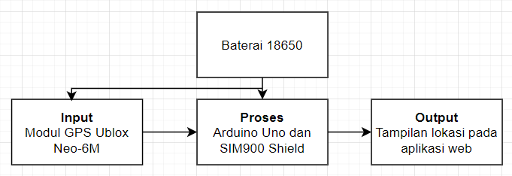

Gambar 3.1 Blok Diagram Rangkaian

Analisa rangkaian dari perancangan Alat Pelacak Lokasi Kendaraan Bermotor Menggunakan Mikrokontroller Arduino Uno dan GPS Berbasis Web ini terdiri dari 3 blok, yaitu blok input yang didalamnya terdapat Modul GPS Ublox Neo-6M yang akan mengirimkan Longitude dan Latitude, yang kemudian diproses oleh Arduino Uno yang terdapat pada blok proses hingga hasilnya titik koordinatnya dapat dilihat pada web yang terdapat pada blok output.

### 3.2.1 Analisa Rangkaian Secara Blok Diagram

Blok sumber tegangan ini merupakan blok yang menyediakan sumber daya kepada blok Input dan blok Proses. Mikrokontroler Arduino Uno merekomendasikan maksimum tegangan yang dapat masuk ke Arduino Uno adalah 7-12 Volt dan Arduino Uno menghasilkan tegangan sebesar 5 Volt. Setelah itu 5 Volt dari baterai tersebut digunakan untuk memberikan daya untuk menyalakan Modul GPS Ublox Neo-6M sehingga dapat memulai pengiriman atau penerimaan sinyal GPS.

### 3.2.2 Blok Input

Pada blok input ini terdapat 1 inputan yang dapat mempengaruhi proses dan output pada sistem, yaitu Modul GPS Ublox Neo-6M yang akan memberikan inputan berupa Longitude dan Latitude yang akan diproses pada Arduino Uno. Berikut ini adalah gambar blok input secara keseluruhan.

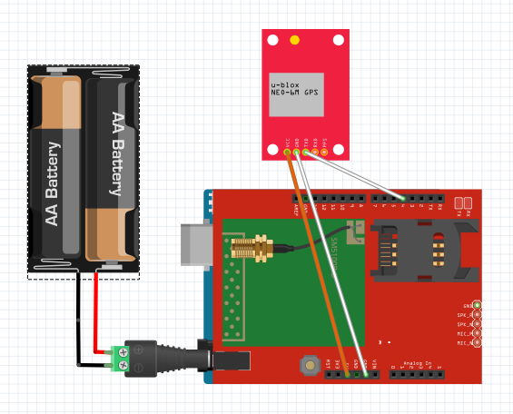

Gambar 3.2 Rangkaian Blok Input Secara Keseluruhan

Berdasarkan Gambar 3.2, Modul GPS Ublox Neo-6M memiliki 4 pin fisik, yaitu pin VCC, pin GND, pin Rx sebagai penerima sinyal GPS dan pin Tx sebagai pengirim sinyal ke satelit GPS. Pin VCC modul dihubungkan langsung ke pin 5V Arduino Uno, pin GND juga dihubungkan langsung ke pin GND Arduino Uno, dan terakhir pin Tx dihubungkan ke pin 4 pada Arduino Uno.

### 3.2.3 Blok Proses

Pada blok proses ini, mikrokontroler yang digunakan untuk membuat alat ini adalah Arduino Uno. Arduino Uno memiliki 14 pin secara keseluruhan, salah satu pin tersebut akan dihubungkan ke Modul GSM digunakan untuk membangun konektivitas internet agar dapat mengirim data ke Web Server. Modul GSM akan menghubungkan dengan AT Command yang telah ditentukan. Tegangan yang dapat dikeluarkan oleh Arduino Uno ini sebesar 5V sehingga untuk mengaktifkan Modul GPS.



Gambar 3.3 Rangkaian Blok Proses Secara Keseluruhan

Arduino Uno dan GSM Shield seperti yang terdapat pada Gambar 3.3, Arduino Uno memiliki 14 Pin GPIO yang berfungsi sebagai input dan output. Dalam penerapannya pada sistem ini, GSM Shield diletakkan di atas Arduino Uno dan terhubung menggunakan pin D7 dan D8, sementara GPS dihubungkan menggunakan pin D4 pada pin Tx yang terdapat pada Modul GPS.

### 3.2.4 Blok Output

Blok output merupakan blok yang menyajikan hasil dari sinyal input-an yang sudah diproses oleh Arduino Uno. Komponen yang ada pada blok output ini merupakan tampilan data lokasi koordinat latitude, longitude, tanggal lokasi dikirim, dan tanda yang menunjukan titik koordinat posisi dari kendaraan yang dapat dilihat pada web. Berikut adalah gambar dari blok output yang ditunjukkan pada gambar dibawah ini.



Gambar 3.4 Rangkaian Blok Output secara Keseluruhan

Yang dihasilkan dari rangkain blok output yang digambarkan pada Gambar 3.4 ini yaitu setelah pemrosesan raw data dari Modul GPS selesai, Longitude dan Latitude yang terdapat pada Arduino Uno dikirimkan ke Web Server yang berupa URL dengan metode GET yang menyisipkan latitude dan longitude. Sehingga pada web tersebut dapat dilihat dan tersimpan di database titik koordinat kendaraan bermotor.

## 3.3 Analisa Rangkaian Secara Keseluruhan

Setelah Modul GPS Ublox Neo-6M terhubung dengan Arduino Uno, langkah selanjutnya yaitu menghubungkan sumber tegangan yaitu power bank ke Arduino Uno, Modul GSM SIM900 dan Modul GPS Ublox Neo-6M. Lalu jika Arduino Uno dan Modul GPS Ublox Neo-6M telah mendapatkan tegangan maka Modul GPS Ublox Neo-6M akan mulai komunikasi data yaitu, mengirim dan menerima sinyal GPS yang selanjutnya dimasukan datanya ke Arduino Uno. SIM 900 pun setelah mendapatkan tegangan akan mulai mengkoneksikan perangkat ke Internet yang telah ditentukan sebelumnya, sehingga dapat mengirimkan Longitude dan Latitude ke Web Server dan hasilnya dapat dilihat pada web yang sudah dibuat. Berikut ini adalah gambar rangkaian keseluruhan yang terdapat pada Gambar 3.5



Gambar 3.5 Rangkaian secara Keseluruhan

## 3.4 Diagram Alur (Flowchart)

Dalam membuat Alat Pelacak Lokasi Kendaraan Bermotor Menggunakan Mikrokontroler Arduino Uno dan GPS Berbasis Web ini, Diperlukan perancangan yang terstruktur dan jelas. Dengan itu, dalam penulisan ini dibuat juga diagram alur (flowchart) yang menjelaskan bagaimana sistem kerja dari alat ini dalam bentuk logika yang cukup sederhana dan penjelasan alurnya. Sebelum alat ini dirangkai flowchart dibuat agar memudahkan pembaca dalam memahami cara kerja dari Alat Pelacak Lokasi Kendaraan Bermotor Menggunakan Mikrokontroler Arduino Uno dan GPS Berbasis Web ini.

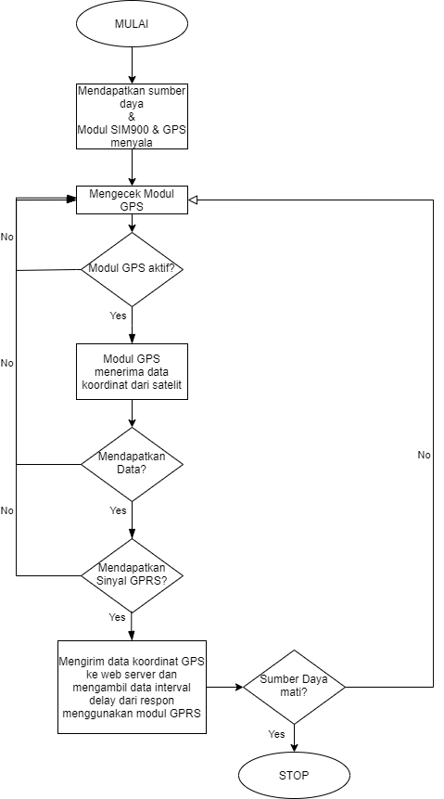

Gambar 3.6 Flowchart Rangkaian Alat Pelacak Kendaraan Bermotor

Berdasarkan diagram alur di gambar 3.6 di atas merupakan diagram alur dari *control application* yang dimulai dengan proses perangkat GPS diaktifkan, kemudian Arduino akan melakukan proses pengecekan apakah sensor pada modul GPS sudah aktif atau belum. apabila sensor telah aktif, maka perangkat akan menerima data koordinat latitude dan longitude dari satelit GPS. kemudian perangkat GPS Akan mengirim data koordinat tersebut ke web server menggunakan modul GSM/GPRS. setelah melakukan pengiriman, perangkat akan mengambil data yang dilakukan oleh perangkat GPS melalui internet menggunakan modul GSM/GPRS SIM900.

## 3.5 Analisa Program

### 3.5.1 Analisa Program Pada Arduino Uno

Berikut ini adalah kode program Arduino Uno yang digunakan untuk Alat Pelacak Lokasi Kendaraan Bermotor Menggunakan Mikrokontroler Arduino Uno dan GPS Berbasis Web.

Tabel 3.1 Analisa Program Pada Arduino Uno

|  |  |  |
| --- | --- | --- |
| 1  2  3  4  5  6  7  8  9  10  11  12  13  14  15  16  17  18  19  20  21  22  23  24  25  26  27  28  29  30  31  32  33  34  35  36  37  38  39  40  41  42  43 | #include <SoftwareSerial.h>  #include <TinyGPS++.h>  SoftwareSerial gpsSerial(4, 5);  SoftwareSerial simSerial(7, 8);  void setup()  Serial.begin(9600);  simSerial.begin(9600);  Serial.println("SIM mulai..");  gpsSerial.begin(9600);  Serial.println("GPS mulai..");  void loop(){  gpsSerial.listen();  while (gpsSerial.available() > 0)  if (gps.encode(gpsSerial.read()))  displayInfo();  }  if(gps.location.isValid()){  float latitude = gps.location.lat();  float longitude = gps.location.lng();  Serial.println(latitude, 6);  Serial.println(longitude, 6);  if (millis() - lastMillis >= 1 * 30 * 1000UL){  lastMillis = millis();  simSerial.listen();  sendLocation(latitude, longitude);  }  }  void sendLocation(float latitude, float longitude) {  simSerial.println("AT+SAPBR=3,1,\"Contype\",\"GPRS\"");  simSerial.println("AT+SAPBR=3,1,\"APN\",\"3gprs\"");  simSerial.println("AT+SAPBR=1,1");  simSerial.println("AT+SAPBR=2,1");  simSerial.println("AT+HTTPINIT");  simSerial.println("AT+HTTPPARA=\"CID\",1");  simSerial.print("AT+HTTPPARA=\"URL\",\"gps-sim900.000webhost.com/insert.php?latitude=");  simSerial.print(latitude, 6);  simSerial.print("&longitude=");  simSerial.print(longitude, 6);  simSerial.println("\"");  simSerial.println("AT+HTTPACTION=0");  simSerial.println("AT+HTTPREAD");  simSerial.println("AT+HTTPTERM");  } | |
|
|
|
|
|
|
|
|
|
|
|
|
|
|
|
|
|
|

Penjelasan kode sumber pada tabel 3.2 adalah sebagai berikut:

* Pada baris 1 dan 2 adalah #include di sini digunakan untuk memuat library Software Serial dan library GPS
* Pada baris 3 dan 4 digunakan untuk melakukan komunikasi serial antar modul GSM SIM900 dan modul GPS
* Pada baris 5 mendeklarasikan program untuk 1 kali jalan
* Pada baris 6 dan 10 untuk memulai serial monitor dan memulai software serial
* Pada baris 11 dan 16 untuk melakukan loop selama kondisi Software Serial lebih dari 0 yang artinya modul GPS telah terbaca dan jika pada Software Serial sudah terbaca, maka jalankan method displayInfo()
* Pada baris 17 dan 21 jika koordinat pada modul GPS sudah terkunci atau mendapatkan koordinat, maka data Latitude dan Longitude disimpan ke dalam variabel berupa data float, dan menampilkan data koordinat tersebut ke serial monitor
* Pada baris 22 dan 27 untuk mengecek kondisi koordinat GPS selama 15 detik sekali, dan ketika sudah mencapai 15 detik, maka kemudian mendengar port serial modul SIM dan menjalankan method sendLocation(). Pemberian jeda waktu selama 15 detik yaitu agar memberikan waktu pada modul GPS untuk mendapatkan data koordinat yang terbaru sebelum menjalankan method sendLocation(), yang mana method tersebut berisi kodingan yang akan mengirimkan data ke *web server*.
* Pada baris 28 method ini berisi koding program untuk mengirim data lokasi koordinat ke web server
* Pada baris 29 yaitu menyetel tipe koneksi ke GPRS
* Pada baris 30 yaitu menyetel APN, karena alat ini menggunakan kartu 3, maka APN yang dipakai adalah “3gprs”
* Pada baris 31 yaitu menyalakan GPRS
* Pada baris 32 mengecek kondisi apakah setelan koneksi sudah siap, jika mendapatkan IP Address maka koneksi dapat dilanjut
* Pada baris 33 yaitu masuk ke mode HTTP
* Pada baris 34
* Pada baris 35 memasukkan URL dengan menyisipkan variabel latitude dan longitude, data longitude dan latitude dihasilkan dari output GPS. Dengan memasukkan URL tersebut data koordinat akan tersimpan di database.
* Pada baris 36 yaitu memulai Sesi HTTP
* Pada baris 37 mendapatkan respon HTTP atau mendapatkan konten yang terdapat di halaman web yang diakses untuk mengirim data koordinat
* Pada baris 38 yaitu mengakhiri sesi HTTP

### 3.5.2 Analisa Program Pada Aplikasi Web

Berikut ini adalah kode program Aplikasi Web menggunakan bahasa PHP yang digunakan untuk Alat Pelacak Lokasi Kendaraan Bermotor Menggunakan Mikrokontroler Arduino Uno dan GPS Berbasis Web.

1. **Proses penyimpanan data dalam database Firebase**

Proses penyimpanan data ke dalam *Firebase* ini dilakukan apabila sudah ada data koordinat *longitude* dan *latitude* yang diterima oleh server yang berasal dari mikrokontroler Arduino. Proses ini mem-*parsing* data yang awalnya berupa sebuah URL menjadi masing-masing data *longitude* dan *latitude*.

Tabel 3.2 Analisa Program Pada Aplikasi Web

|  |  |
| --- | --- |
| 1  2  3  4  5  6  7  8  9  10  11  12 | $serviceAccount = (__DIR__ . '/gps-iot-8a30e-firebase-adminsdk-54pnj-0cfbe90973.json');  $firebase = (new Factory)->withServiceAccount($serviceAccount)->withDatabaseUri('https://gps-iot-8a30e.firebaseio.com/');  $database = $firebase->createDatabase();  date_default_timezone_set("Asia/Jakarta");  $latitude = $_GET['latitude'];  $longitude = $_GET['longitude'];  $data = [  'latitude' => $latitude,  'longitude' => $longitude,  'created_at' => date('Y-m-d H:i:s')  ];  $postData = $database->getReference('/koordinat')->push($data); |
|
|
|
|
|

Penjelasan kode sumber pada tabel 3.2 adalah sebagai berikut:

* Pada baris 1 sampai 3 adalah proses inisialisasi Firebase SDK agar dapat terkoneksi dengan *Firebase real-time*
* Pada baris 4 menyetel zona waktu ke Asia/Jakarta yang akan digunakan untuk menangkap data tanggal dan waktu area Jakarta
* Pada baris 5 dan 6 proses pemisahan data dengan metode GET yang pada awalnya berbentuk sebuah *url* agar mendapatkan *longitude*, *latitude* dari data yang dikirimkan oleh mikrokontroller Arduino.
* Pada baris 7 dan 11 adalah menyimpan data koordinat tersebut dalam suatu variabel beserta data tanggal dan waktu terkini yang sudah disesuaikan zona waktunya ke Asia/Jakarta, dan
* Pada baris 12 terakhir adalah proses memasukkan data menuju *database firebase*

## 3.6 Perancangan Aplikasi Web

### 3.6.1 Rancangan Database

*Database* yang digunakan adalah *firebase*, *database* ini digunakan untuk menyimpan dan membaca data secara *real-time* untuk menyimpan data koordinat yaitu *latitude* dan *longitude* yang telah dikirim secara berkala oleh sensor GPS dan modul GSM SIM900 data yang tersimpan di database nantinya akan diolah agar menjadi informasi yang berguna. *Database* untuk sistem ini hanya dimiliki satu table dengan struktur sebagai berikut.

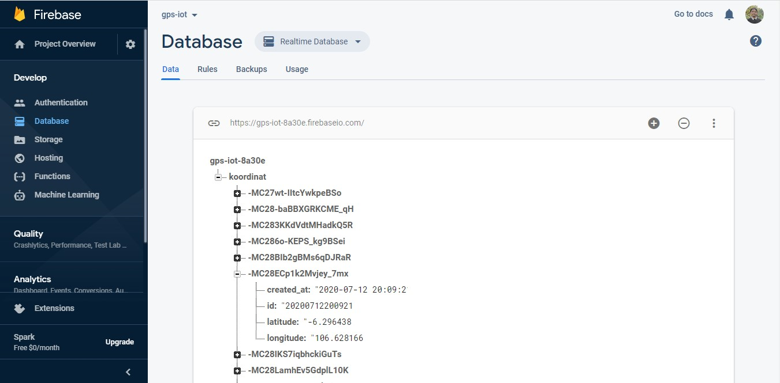

Gambar 3.7 Struktur Firebase

### 3.6.2 Rancangan Tampilan Web

Tampilan web direncanakan akan memuat data koordinat GPS, data koordinat dalam bentuk tampilan maps menggunakan *API Here Maps*, dan dalam bentuk tabel yang berisi *record* koordinat GPS, serta waktu koordinat GPS itu dikirim.

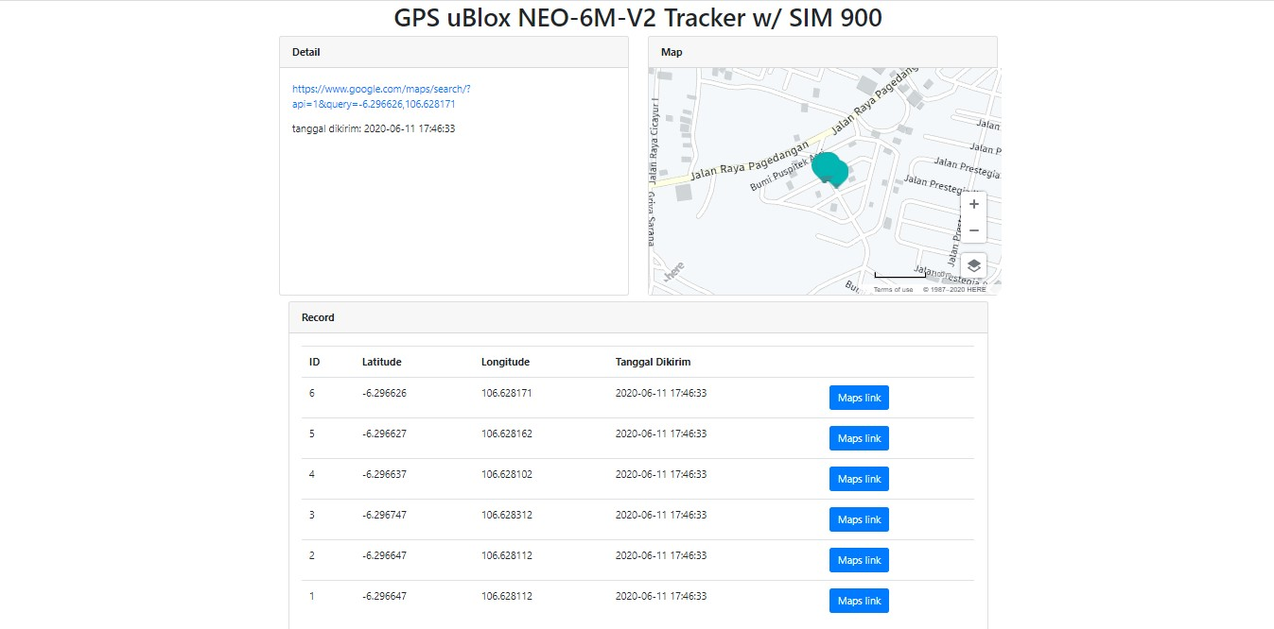

Gambar 3.8 Rancangan Tampilan Web

# Bab 4

**Hasil dan Pembahasan**

Pada tahap hasil dan pembahasan ini dilakukan agar dapat mengetahui keakuratan dan kinerja dari perangkat yang sudah diprogram sebelumnya apakah bekerja dengan baik dan berfungsi sebagaimana mestinya. mengetahui pengujian terhadap Arduino Uno apakah berfungsi dengan baik untuk memproses input dan output mengetahui keakuratan GPS modul Ublox Neo-6M untuk mendapatkan Titik koordinat *longitude* dan *latitude*, dan mengetahui *Here Maps* pada Web dapat menunjukkan titik koordinat yang benar. Dengan adanya tahap uji coba ini, maka dapat diketahui Apakah sistem yang sudah dirancang sebelumnya sudah berjalan sesuai dengan yang diharapkan. Pengujian ini dilakukan dengan melakukan percobaan untuk melihat kemungkinan kesalahan yang terjadi dari setiap proses.

Tahap pertama yang dilakukan yaitu mengaktifkan seluruh perangkat dengan cara menghubungkan sistem ke sumber tegangan.

Tahap kedua, yaitu mengetahui durasi dari GPS module Ublox Neo-6M untuk mendapatkan titik koordinat mulai dari awal dinyalakan dalam kondisi *Cold Boot* dan *Warm Boot*. Diharapkan dapat mengetahui durasi atau lama waktu yang dibutuhkan jika untuk me-reboot perangkat tersebut dan lama durasi Arduino Uno pengiriman koordinat ke *Web Server*.

Tahap ketiga, Rancang Bangun Alat Pelacak Lokasi Kendaraan Bermotor Menggunakan Mikrokontroler Arduino Uno Dan Gps Berbasis Web ini. Yaitu memastikan jika pada aplikasi web dapat menampilkan titik koordinat yang sesuai dengan tepat. dan juga mengetahui keakurasian GPS Modul Ublox Neo-6M ini. di saat kendaraan berjalan atau berubah posisi. sehingga dapat memberikan informasi tentang perangkat dengan sesuai.

Langkah-langkah pengoperasian alat ini yang pertama yaitu menghubungkan alat dengan sumber tegangan. Selanjutnya arduino uno akan menyala dan modul GSM mencari jaringan, lalu GPS Modul Ublox Neo-6m yang berfungsi sebagai inputan mulai mencari sinyal GPS. LED notifikasi pada GPS Modul Ublox Neo-6m Akan berkedip jika GPS modul sudah mendapatkan atau mengunci titik koordinatnya. Dan terakhir yaitu memperhatikan aplikasi web untuk melihat titik koordinatnya dari alat Pelacak Lokasi Kendaraan Bermotor Menggunakan Mikrokontroler Arduino Uno Dan Gps Berbasis Web.

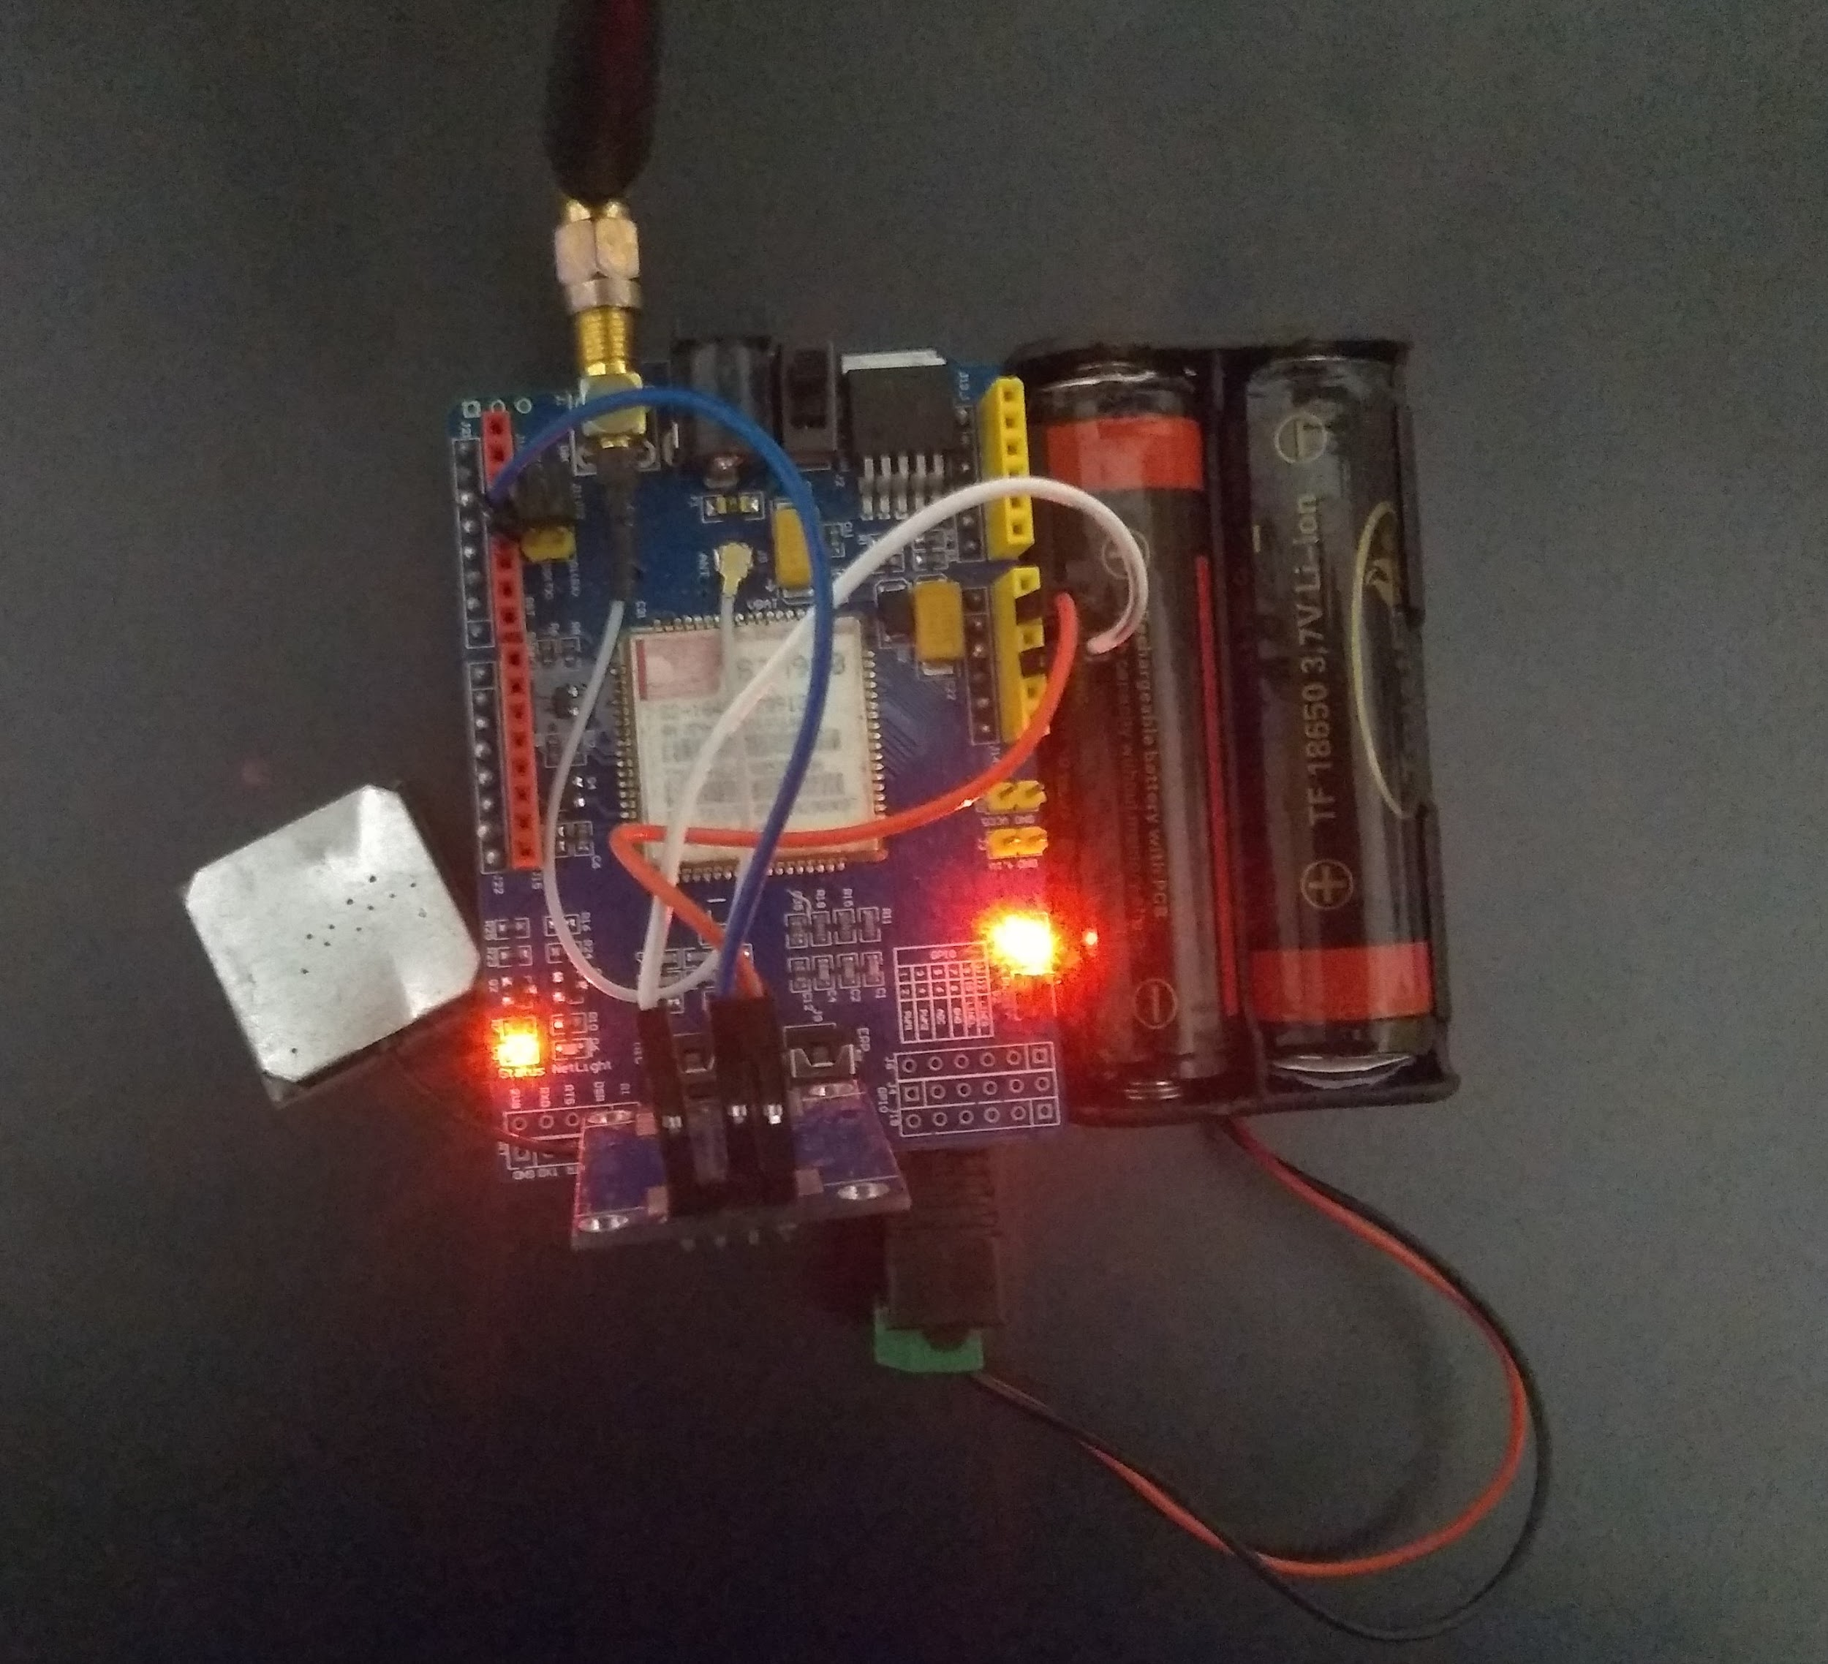

Gambar 4.1 Kondisi Awal Alat

Pada gambar 4.1 merupakan keadaan awal alat setelah diberi tegangan dan modul GSM mulai mencari sinyal GPRS yang ditandakan oleh LED hijau kan berkedip yang berkedip cepat selama belum mendapatkan sinyal GPRS dan akan berkedip lebih lambat jika sudah tersambung sinyal GPRS.Setelah ini GPS Modul Ublox Neo-6M akan aktif dan mulai mencari titik koordinat

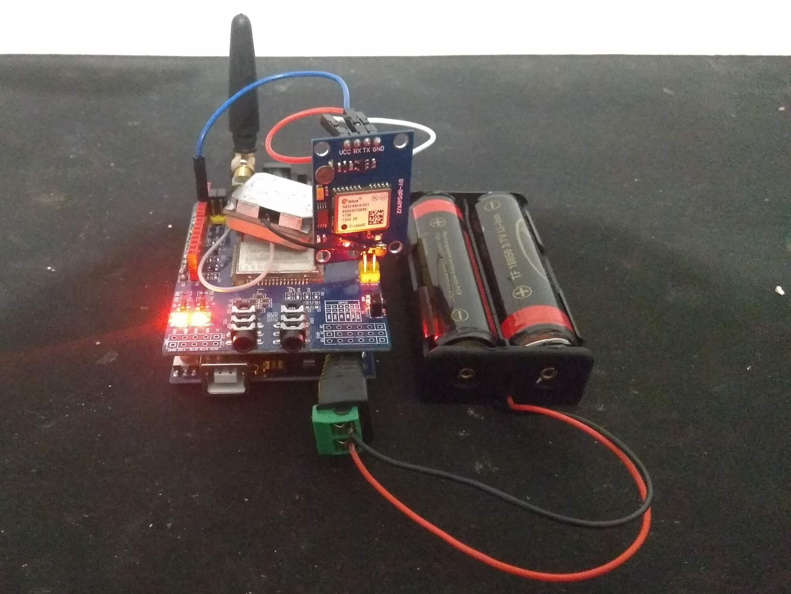

gambar 4.2 tampak depan alat (A)

## 4.1 Lingkungan Implementasi

Untuk mengimplementasi alat ini digunakan beberapa perangkat pendukung sebagai berikut.

### 4.1.1. Lingkungan Implementasi Perangkat Keras

Perangkat keras yang digunakan dalam pengembangan sistem adalah hostingan (*server*), mikrokontroler Arduino dan GSM Shield SIM900. Spesifikasi dari perangkat-perangkat tersebut adalah sebagai berikut:

1. 2 buah baterai 18650
2. 1 buah Arduino Uno
3. 1 buah GSM Shield SIM900
4. 1 buah kartu SIM 3

### 4.1.2. Lingkungan Implementasi Perangkat Lunak

1. Microsoft Windows 10 sebagai sistem operasi.
2. Arduino IDE
3. Web di *hosting* di 000webhost.com yang memakai
   1. Apache HTTP Server sebagai aplikasi *web server* untuk menghasilkan halaman web yang benar kepada *user* berdasarkan kode PHP
4. Firebase sebagai aplikasi database untuk mengolah dan menyimpan data secara *real-time*

## 4.2 Pengujian Modul GPS

Pada pengujian modul GPS ini digunakan metode pengujian black box yaitu menguji perangkat dari segi spesifikasi fungsional tanpa menguji desain dan kode program. pengujian dimaksudkan untuk mengetahui apakah fungsi-fungsi dan keluaran sudah berjalan sesuai dengan harapan atau tidak. berikut Hasil pengujian yang telah dilakukan pada modul GPS

### 4.2.1. Pengujian Lama Waktu Modul GPS Mengunci Koordinat

Berikut gambar di bawah ini adalah gambar kondisi dari GPS Modul Ublox Neo-6M ini jika sudah mengunci suatu koordinat.

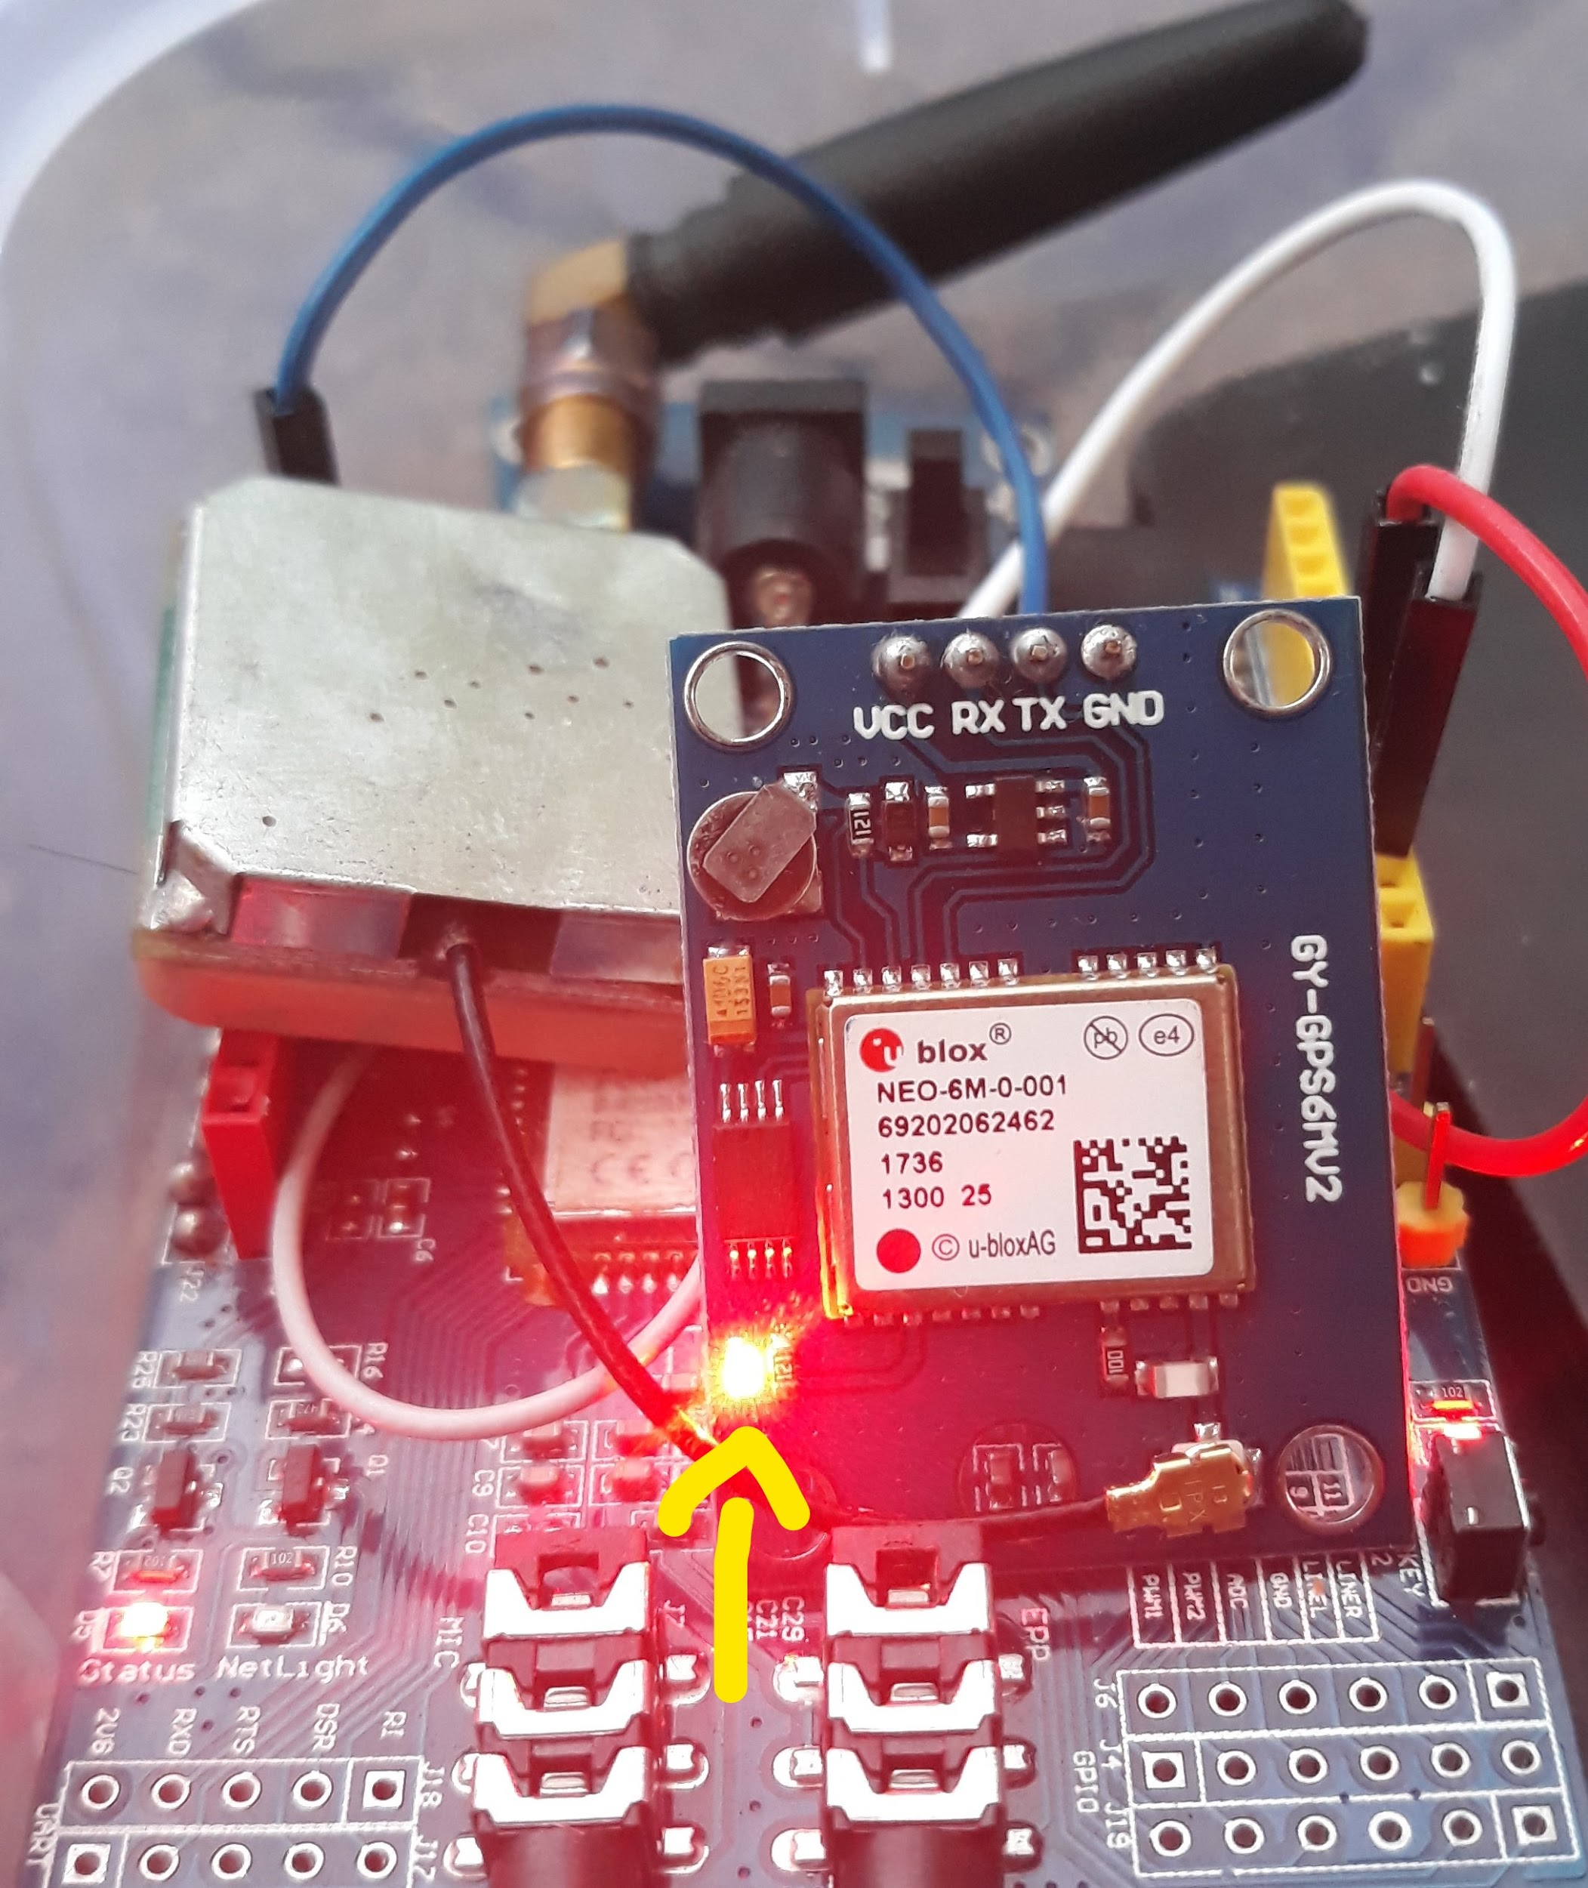

Gambar 4.3 Kondisi GPS Modul

LED notifikasi pada GPS Modul Ublox Neo-6M akan berkedip-kedip jika GPS Modul sudah mendapatkan koordinat dan akan kembali mati Jika terjadi perubahan posisi dari GPS Modul dan Kembali berkedip jika sudah mendapatkan koordinat terbaru.

Tabel 4.1 Hasil Uji Coba GPS Modul

|  |  |  |  |
| --- | --- | --- | --- |
| No. | Kondisi GPS Modul | Lama Modul Mati | Lama Durasi Booting |
| 1 | Cold Boot | > 30 Menit | 2:07 Menit |
| 2 | Warm Boot | 1 Menit | 5 Detik |
| 3 | Warm Boot | 2 Menit | 6.5 Detik |
| 4 | Warm Boot | 3 Menit | 29.3 Detik |
| 5 | Warm Boot | 4 Menit | 8.8 Detik |
| 6 | Warm Boot | 5 Menit | 7.6 Detik |

Penjelasan dari tabel uji coba diatas adalah terdapat dua kondisi pada saat booting yaitu, *Cold Boot* kondisi dimana GPS Modul sudah dalam waktu yang lama tidak dinyalakan dan yang kedua adalah *Warm Boot* Merupakan kondisi dari GPS modul yang dinyalakan kembali dari kondisi tidak aktif dalam waktu yang tidak lama. pada tabel di atas menunjukkan bahwa pada saat GPS modul dalam kondisi Cold yang sudah tidak diaktifkan lebih dari 30 menit memiliki durasi untuk mendapatkan koordinat sekitar 2 menit. Tetapi setelah di*-Reboot* selama 1 menit GPS, GPS Modul lebih cepat dalam mendapatkan koordinat kembali. Begitu selanjutnya hingga percobaan ke-6.

### 4.2.2. Pengujian Tingkat Keakurasian GPS Modul

Pada pengujian ini, keakurasian Alat Pelacak Lokasi Kendaraan Bermotor Menggunakan Mikrokontroler *Arduino Uno* Dan Gps Berbasis Web ini dibandingkan dengan aplikasi *Google Maps* sebenarnya yang terdapat pada *smartphone* langsung. *Google Maps* pada dasarnya diperuntukan untuk menunjukkan detail koordinat yang lebih kecil seperti jalan dan *Google Maps* dipilih karena sudah Tidak diragukan lagi kualitas tingkat keakurasian menampilkan koordinat dan kecepatannya dalam memperbarui posisi koordinat jika terjadi perubahan posisi. Pada pengujian tingkat keakurasian modul GPS ini, alat tidak dalam keadaan bergerak dan dilakukan di ruangan terbuka dan cuaca dalam kondisi yang cerah. pengujian yang dilakukan adalah mengukur akurasi posisi dari modul GPS dengan meletakkannya pada suatu titik koordinat yang telah ditentukan menggunakan perangkat Google Maps yang terdapat pada smartphone langsung, koordinat yang sudah ditentukan yaitu pada posisi -6.2966930 untuk titik *latitude*-nya, sedangkan untuk titik *longitude*-nya adalah 106.6281556.

Dalam pengujian ini diambil 10 data Yang sama dengan jeda waktu penerimaan koordinat 15 detik. Pada Tabel 4.2 di bawah terlihat bahwa modul GPS memberikan informasi koordinat yang berbeda-beda namun posisinya mendekati yang telah ditentukan

Tabel 4.2 Hasil Pengujian

|  |  |  |  |  |  |
| --- | --- | --- | --- | --- | --- |
| No | Waktu | Koordinat pada Modul GPS | | Error (m) | |
| Latitude | Longitude |
| 1 | 13-07-2020 17:18:52 | -6.296665 | 106.628158 | 3.128445309 | |
| 2 | 13-07-2020 17:19:07 | -6.296657 | 106.628166 | 4.171471673 | |
| 3 | 13-07-2020 17:19:21 | -6.296649 | 106.628173 | 5.267260161 | |
| 4 | 13-07-2020 17:19:37 | -6.296645 | 106.628173 | 5.683704943 | |
| 5 | 13-07-2020 17:19:51 | -6.296648 | 106.628173 | 5.370937526 | |
| 6 | 13-07-2020 17:20:07 | -6.296648 | 106.628166 | 5.141534046 | |
| 7 | 13-07-2020 17:20:22 | -6.296662 | 106.628181 | 4.461443559 | |
| 8 | 13-07-2020 17:20:38 | -6.296669 | 106.628181 | 3.8901584 | |
| 9 | 13-07-2020 17:20:52 | -6.296669 | 106.628173 | 3.30001672 | |
| 10 | 13-07-2020 17:21:07 | -6.296668 | 106.628166 | 3.014257717 | |
| Rata-rata = | | | | 4.342923005 | |

Pada pengujian ini semua data yang didapatkan dari modul akan dihitung jarak error-nya dengan rumus yang ada di atas titik sebagai contoh hitungan jarak error pada data pertama adalah sebagai berikut.

Diketahui:

Koordinat asli = -6.2966930, 106.6281556

Koordinat modul = -6.296665, 106.628158

Ditanyakan: Selisih jarak error = …?

Maka:

Z =

=

=

=

= 2.81026680228 derajat

Jarak Error = 2.81026680228 x 111.322 km

= 0.003128445 km

= 0.003128445 x 1000 = 3.128445309 m

|  |
| --- |
|  |

Dari hasil perhitungan di atas, maka diketahui jarak selisih error pada data pertama yang diberikan oleh modul GPS adalah berkisaran di angka 3,1284 meter. Adapun hasil perhitungan selisih *error* dari semua data yang diberikan oleh modul dapat dilihat pada tabel 4.1.

Dari hasil selisih jarak error rata-rata adalah 4,1365 meter dengan jarak terdekat adalah 3,01 425m dan jarak terjauh adalah 5,683 m

### 4.2.3. Pengujian Modul GPRS Sebagai Pengirim Data ke Web Server

Pada pengujian ini, alat dalam posisi tidak bergerak dan telah ditentukan posisi nya yaitu pada posisi koordinat -6.2966930, 106.6281556. Data yang dikirim untuk setiap posisi latitude, longitude, dan tanggal dikirim. Pengujian modul GSM/GPRS ini sendiri menggunakan jeda waktu pengiriman selama 15 detik supaya memberikan waktu kepada modul GPS untuk mendapatkan koordinat terbaru.

Pada pengujian ini data yang dikirim oleh modul GSM/GPRS berhasil diterima oleh *server* aplikasi web pelacakan kendaraan bermotor. Data tersebut kemudian disimpan pada *database firebase*. Dapat dilihat pada Gambar 12, data yang diterima oleh *server* adalah berupa *latitude* dan *longitude* beserta tanggal waktu pengiriman data. Namun pada saat penerimaan data di pengujian ini masih terjadi *error*,hal ini disebabkan oleh beberapa faktor antara lainnya adalah koneksi GPRS pada modul GSM yang terganggu atau kehilangan sinyal.

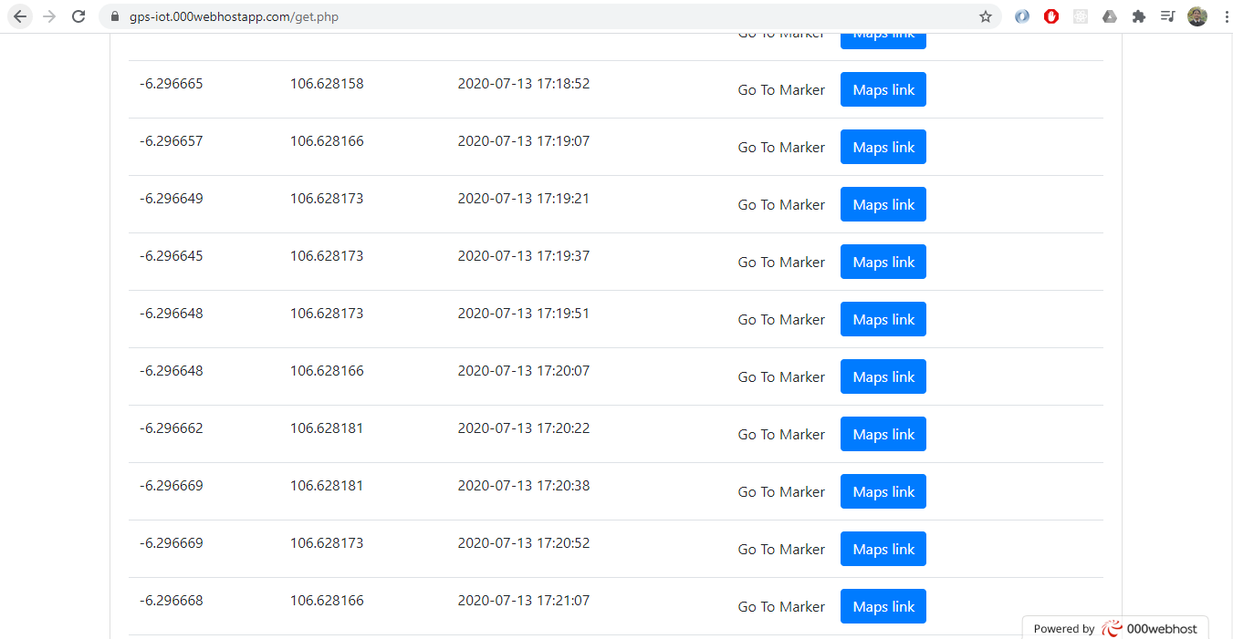

Gambar 4.4 Hasil pengujian pengiriman data ke *web server*

### 4.2.4. Pengujian Modul GPRS Sebagai Pengirim Data ke Web Server

Setelah pengujian modul GPS dan modul GSM/GPRS berhasil berjalan dengan baik dan sesuai dengan harapan saat diujikan, maka selanjutnya akan dilakukan pengujian terhadap fungsi perangkat GPS secara keseluruhan menggunakan metode *black box*.

Pengujian fungsi keseluruhan ini dilakukan dengan cara memasang alat tersebut pada kendaraan bermotor. Kemudian alat akan disambungkan dengan baterai 18650 untuk mendapatkan sumber daya.

Setelah perangkat terpasang, kemudian kendaraan akan dijalankan keliling rute jalan yang telah ditentukan untuk menguji kemampuan dari perangkat GPS. Langkah terakhir dalam pengujian ini adalah dengan melihat hasil pelacakan kendaraan bermotor. Hasil dari pengujian fungsi keseluruhan dari perangkat GPS dapat dilihat pada Gambar 14 dan Gambar 15 di bawah ini.

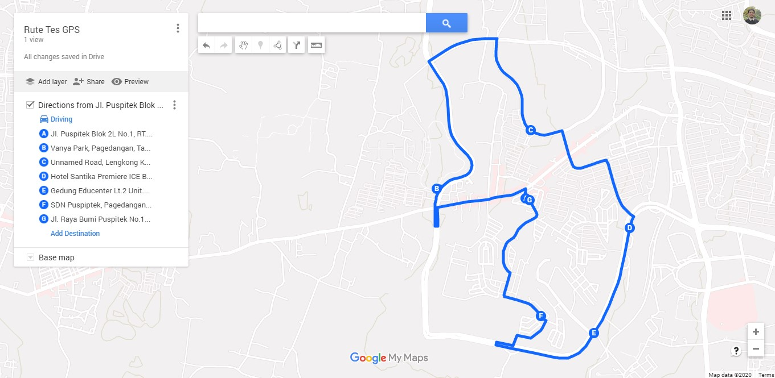

Gambar 4.5 Jalur sebenarnya yang dilewati kendaraan saat pengujian perangkat GPS

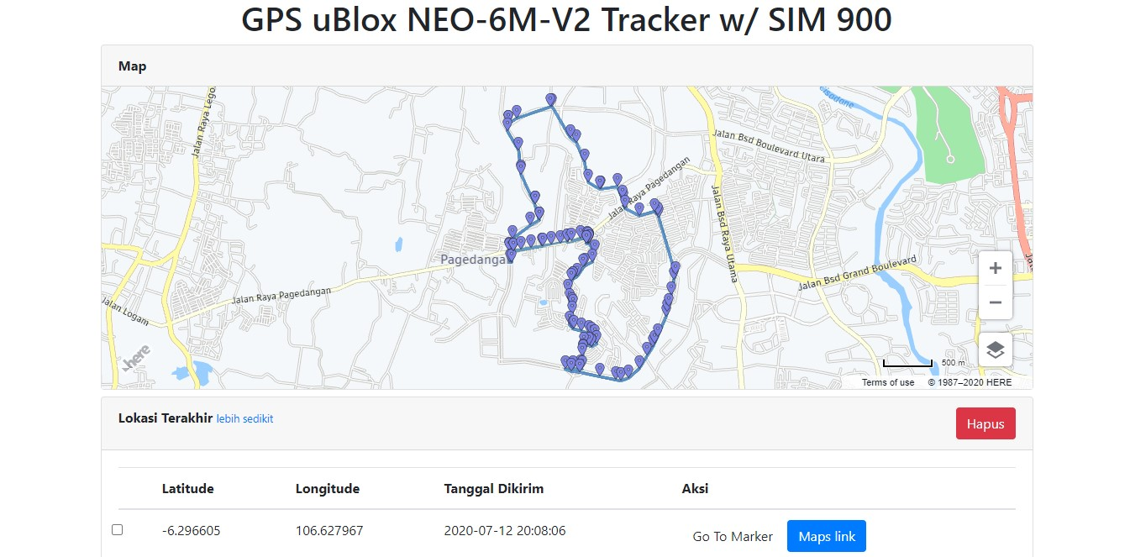

Gambar 4.6 Hasil rute yang dikirimkan perangkat GPS

Pada gambar 4.5 di atas adalah jalur yang sebenarnya dilewati pada saat pengujian perangkat GPS ini, sedangkan pada Gambar 4.6 adalah hasil rute yang dikirimkan oleh perangkat GPS pada pengujian ini.

Pengujian ini dilakukan pada saat alat telah dinyalakan, modul GPS melakukan sinkronisasi dengan satelit sampai dapat memberikan data koordinat posisi dari kendaran yang benar. Dapat dilihat pada gambar 15 menampilkan *marker* dan garis yang dilalui, *marker* tersebut didapat dari data yang dikirim oleh perangkat GPS, data tersebut disimpan ke dalam *database firebase* terlebih dahulu lalu ditampilkan ke aplikasi *web*.

Dalam pengujian ini diambil juga tingkat keakurasian pada jalan yang dilalui, data koordinat modul GPS langsung dibandingkan dengan koordinat di *Google Maps* yang terdapat pada *Smartphone* setiap 1 menit di jalan, hasil dari pengujian fungsi keseluruhan dari perangkat GPS dapat dilihat pada tabel 4.3 di bawah ini.

Tabel 4.3 Hasil pengujian selama di jalan

|  |  |  |  |  |  |  |
| --- | --- | --- | --- | --- | --- | --- |
| No | Waktu | Koordinat pada Modul GPS | | Koordinat pada Google Maps | | Error (m) |
| Latitude | Longitude | Latitude | Longitude |
| 1 | 12/7/20 20:09 | -6.296438 | 106.628166 | -6.2964604 | 106.6281385 | 3.948417306 |
| 2 | 12/7/2020 20:10 | -6.2965 | 106.626289 | -6.2965044 | 106.6262902 | 0.507706435 |
| 3 | 12/7/2020 20:11 | -6.296857 | 106.624015 | -6.296842 | 106.624154 | 15.563595 |

Lanjutan Tabel 4.3 Hasil pengujian selama di jalan

|  |  |  |  |  |  |  |
| --- | --- | --- | --- | --- | --- | --- |
| 4 | 12/7/20 20:12 | -6.297303 | 106.621513 | -6.297299 | 106.621516 | 0.55661 |
| 5 | 12/7/2020 20:13 | -6.297229 | 106.621162 | -6.297243 | 106.621166 | 1.620872786 |
| 6 | 12/7/20 20:14 | -6.294568 | 106.623794 | -6.294533 | 106.623819 | 4.788140266 |
| 7 | 12/7/2020 20:15 | -6.290554 | 106.6222 | -6.290554 | 106.622192 | 0.890576001 |
| 8 | 12/7/2020 20:16 | -6.286076 | 106.621093 | -6.286076 | 106.621089 | 0.445288 |
| 9 | 12/7/20 20:17 | -6.284603 | 106.624816 | -6.284601 | 106.624813 | 0.401377178 |
| 10 | 12/7/2020 20:18 | -6.287324 | 106.626548 | -6.2873032 | 106.626561 | 2.730545083 |
| 11 | 12/7/20 20:19 | -6.291838 | 106.629241 | -6.291829 | 106.629149 | 10.29051319 |
| 12 | 12/7/2020 20:20 | -6.292919 | 106.63124 | -6.2929156 | 106.631248 | 0.967669326 |
| 13 | 12/7/2020 20:21 | -6.294099 | 106.634307 | -6.294113 | 106.634323 | 2.366738183 |
| 14 | 12/7/20 20:22 | Tidak Mendapatkan Sinyal GPRS | | | | |
| 15 | 12/7/2020 20:23 | -6.299351 | 106.635856 | -6.299381 | 106.63586 | 3.369215089 |
| 16 | 12/7/20 20:24 | -6.302619 | 106.635147 | -6.302584 | 106.635194 | 6.523507193 |
| 17 | 12/7/2020 20:25 | -6.305686 | 106.633872 | -6.3057174 | 106.633848 | 4.399627968 |
| 18 | 12/7/2020 20:26 | -6.308695 | 106.631027 | -6.308676 | 106.63106 | 4.239015469 |
| 19 | 12/7/20 20:27 | -6.307595 | 106.627456 | -6.307931 | 106.627349 | 5.140135886 |

Lanjutan Tabel 4.3 Hasil pengujian selama di jalan

|  |  |  |  |  |  |  |
| --- | --- | --- | --- | --- | --- | --- |
| 21 | 12/7/20 20:29 | -6.306196 | 106.627677 | -6.306189 | 106.627622 | 6.172099687 |
| 22 | 12/7/2020 20:30 | -6.3056 | 106.628211 | -6.305596 | 106.628222 | 1.302990604 |
| 23 | 12/7/2020 20:31 | -6.304685 | 106.628448 | -6.304692 | 106.628478 | 3.429368121 |
| 24 | 12/7/20 20:32 | -6.304127 | 106.626808 | -6.304124 | 106.626834 | 2.913575564 |
| 25 | 12/7/2020 20:33 | -6.302097 | 106.626724 | -6.302156 | 106.626716 | 6.628101036 |
| 26 | 12/7/20 20:34 | -6.299984 | 106.62664 | -6.299941 | 106.626652 | 4.969751227 |
| 27 | 12/7/2020 20:35 | -6.298725 | 106.627716 | -6.29861 | 106.62782 | 17.26065469 |
| 28 | 12/7/2020 20:36 | -6.296626 | 106.628234 | -6.2966077 | 106.6281999 | 4.308175783 |
| Rata-rata = | | | | | | 4.173322867 |

Dari hasil perhitungan selisih *error* dari semua data yang diberikan oleh modul dapat dilihat pada tabel 4.2

Dari hasil selisih jarak error rata-rata adalah 4.173322867 meter dengan jarak terdekat adalah 0.401377178 m dan jarak terjauh adalah 17.26065469 m. Adapun data yang tidak berhasil diberikan oleh modul GPS itu disebabkan tidak mendapat sinyal GPRS.

# Bab 5

**Penutup**

## 5.1 Kesimpulan

Kesimpulan yang dapat diambil dari tugas akhir ini adalah sebagai berikut:

1. Rancang bangun alat pelacak kendaraan bermotor menggunakan Arduino Uno dapat diintegrasikan dengan *Here Maps* yang kemudian menggunakan konsep dan arsitektur IoT dapat dibangun sebuah perangkat GPS tracker menggunakan Arduino Uno R3 sebagai kontrol aplikasinya yang telah diintegrasikan dengan modul GPS sebagai penerima data koordinat lokasi dan modul GPRS sebagai pengirim data melalui internet ke web service yang disediakan oleh aplikasi web.
2. Berdasarkan Hasil pengujian akurasi modul GPS dengan posisi yang sebenarnya, didapatkan hasil bahwa selisih jarak rata-rata adalah 4,1365 m dengan jarak selisih terdekat adalah 0,401377178 m dan jarak selisih error terjauh adalah 5,683 meter. Sedangkan berdasarkan hasil pengujian akurasi modul GPS selama di jalan dengan posisi yang sebenarnya, didapatkan hasil bahwa selisih jarak rata-rata adalah 4,173322867 m dengan jarak selisih terdekat adalah 17,26065469 m dan jarak selisih error terjauh adalah 17.26065469 m.
3. berdasarkan pengujian, modul GSM atau GPRS berhasil mengirimkan lokasi koordinat yang didapatkan dari modul GPS ke database server sistem informasi melalui internet dengan menggunakan jaringan seluler.
4. Selama proses tracking, dari titik-titik yang didapat Dari GPS akan membentuk sebuah rute perjalanan sehingga user dapat melihat secara real-time perubahan dari posisi kendaraan.

## 5.2. Saran

Jika dilakukan penelitian lebih lanjut tentang penelitian ini dapat mempertimbangkan saran-saran sebagai berikut:

1. Sistem diharapkan dapat dikembangkan lebih lanjut dengan menggunakan sistem informasi berbasis mobile.
2. Sistem ini diharapkan dapat dikembangkan dengan menambahkan fitur *chat engine* atau mematikan kendaraan dari jarak jauh menggunakan internet.
3. Pemasangan alat sebaiknya pada tempat yang mudah terkena dan ditempatkan serahasia mungkin.

# Daftar Pustaka

Arimbawa, I. W. A., Rahman, A. C., & Jatmika, A. H. (2019). Implementasi Internet of Things pada Sistem Informasi Pelacakan Kendaraan Bermotor Menggunakan GPS Berbasis Web. Jurnal Teknologi Informasi, Komputer, dan Aplikasinya (JTIKA), 1(1), 121-130.

Chatterjee, N., Chakraborty, S., Decosta, A., & Nath, A. (2018). Real-time Communication Application Based on Android Using Google Firebase. *Int. J. Adv. Res. Comput. Sci. Manag. Stud*.